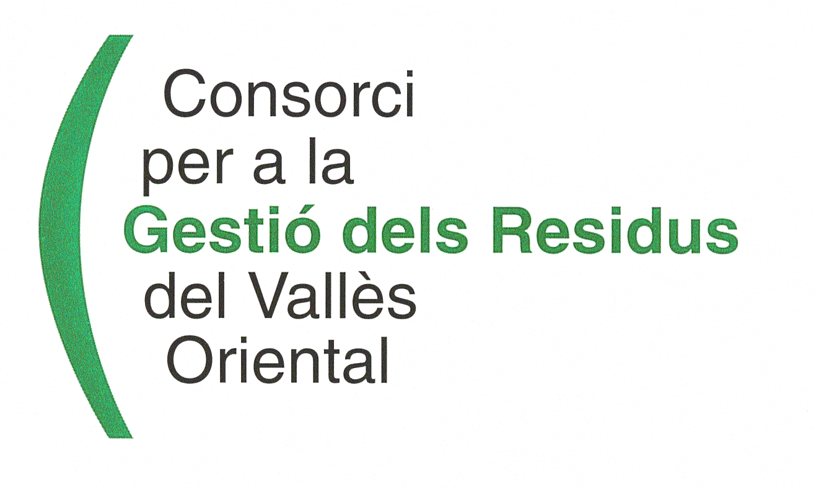



Granollers, 2 de juliol de 2021.
MEMÒRIA DE LA CONTRACTACIÓ

ÍNDEX

I. INTRODUCCIÓ 2
II. DESENVOLUPAMENT INSTITUCIONAL 4
III. ACTORS DE LA CONTRACTACIÓ AL CONSORCI I SAVO, SA 8
IV. PROCÉS DE CONTRACTACIÓ 10
V. LA COMPRA PÚBLICA ESTRATÈGICA 14
VI. SEGUIMENT DE L’EXECUCIÓ DELS CONTRACTES 16
VII. LA CONTRACTACIÓ AL 2020 17
VIII. ANÀLISI DE LA CONTRACTACIÓ: CONTRACTACIÓ DERIVADA 20
IX. ANÀLISI DE LA CONTRACTACIÓ 25
X. REPTES I OPORTUNITAS DE FUTUR 47
XI. CONCLUSIONS 48

INTRODUCCIÓ
La memòria de la contractació és un document institucional el qual té per objectiu principal reflectir tota l’activitat que tant el Consorci per a la Gestió dels Residus del Vallès Oriental, en endavant, Consorci, i Serveis Ambientals del Vallès Oriental, SA, en endavant, SAVO, SA, han dut a terme durant un període determinat de temps en matèria de contractació.
La publicació de la memòria està encaminada a refermar el compromís d’ambdues entitats amb la transparència, la qual, és un dels eixos clau de relació entre l’Administració i la ciutadania. En aquest sentit, la Llei 19/2014, del 29 de desembre, de transparència, accés a la informació i bon govern, es proposa assolir tres objectius, tots tres molt ambiciosos: en primer lloc, recuperar i incrementar la confiança dels ciutadans envers la gestió pública i la política, en segon lloc, facilitar i promoure el retiment de comptes i, finalment, garantir l’ètica dels gestors públics i els governants.
El terme matèria de contractació fa referència a totes aquelles tasques i/o activitats que s’han desenvolupat per part del departament de Contractació i Nous Projectes, entre d’altres, i que com a resultat de les quals, el Consorci i SAVO, SA, han signat contractes per al subministrament de béns, serveis i obres en virtut de les disposicions de la Llei 9/2017, de 8 de novembre, de contractes del sector públic, per la qual es transposen a l’ordenament jurídic espanyol les directives del Parlament Europeu i del Consell 2014/23/UE i 2014/24/UE, de 26 de febrer de 2014, en endavant, LCSP, la qual, persegueix la transparència en la contractació per a garantir l’eficiència en la despesa pública, el respecte als principis d’igualtat de tracte, no discriminació, proporcionalitat i integritat.
Pel que fa a les novetats de la LCSP respecte a l’anterior llei de contractes, el Text refós de la Llei de contractes del sector públic, aprovat mitjançant el Reial decret legislatiu 3/2011, de 14 de novembre de 2011, es destaca l’objectiu manifest d’aconseguir una major transparència en la contractació pública i, en segon lloc, aconseguir una major relació qualitat-preu.
Per a aconseguir aquest últim objectiu, des de les entitats es treballa en el disseny de criteris d’adjudicació els quals permetin obtenir contractes de gran qualitat mitjançant la inclusió d’aspectes qualitatius, mediambientals, socials i innovadors vinculats a l’objecte dels contractes. Alhora, un dels aspectes més importants a tindre en consideració és la voluntat de simplificar el procés de contractació per a donar més accés i oportunitats a les PIMES.
Per tal de conèixer les característiques principals d’ambdues entitats, a continuació s’ofereix una breu descripció de cada una descrivint la seva constitució, el seu objecte i els seus objectius:

El Consorci per a la Gestió dels Residus del Vallès Oriental
A principis de l’any 1998 es va iniciar el procediment per aprovar i constituir el Consorci amb l’aprovació dels seus estatuts a instància del Consell Comarcal del Vallès Oriental i 39 ajuntaments de la comarca amb la finalitat de realitzar la creació, gestió i prestació de forma unificada de serveis i activitats d’interès comú en matèria de residus a la comarca, i també gestionar, mitjançant delegació expressa dels seus membres, totes aquelles activitats i serveis vinculats amb el seu objecte i finalitats que es recollien en l’article 1 dels estatuts.
El procés va culminar en la constitució del Consorci el 2 de juny de 1998 i la seva posterior inscripció en el Registre d’Entitats Locals de Catalunya, si bé altres ajuntaments s’incorporaren amb posterioritat.
Els estatuts del Consorci estableixen que aquest es constitueix per a la creació, gestió i prestació, de forma unificada, de serveis i activitats d'interès comú en matèria de residus dels seus ens integrants.
L'objecte del Consorci consisteix en la gestió unificada de les activitats i serveis en matèria de residus i la neteja viaria, que són de la competència dels ens integrats al Consorci i, molt especialment, les competències en la matèria que els hi assigni la normativa en cada moment vigent.
Els objectius del Consorci són:
- La construcció, l'explotació, la conservació i el manteniment de les instal·lacions necessàries per a les operacions de tractament, reciclatge i disposició controlada de residus sòlids municipals i assimilables i tots aquells d'acord amb la normativa aplicable en la matèria.
- El foment de l'aplicació de la recollida selectiva i del reciclatge dels residus municipals i assimilables que puguin ser acollits.
- La gestió unificada, en l'àmbit del Vallès Oriental, de les activitats i competències per qualsevol de les formes admeses que la legislació vigent atribueixi als ens consorciats, en matèria de gestió de residus.
El Consorci és titular del Centre Comarcal de Tractament de Residus del Vallès Oriental, i entre les seves instal·lacions es troba la planta de digestió anaeròbica i compostatge de la fracció orgànica dels residus municipals (FORM) recollida selectivament dels municipis del Vallès Oriental i del Maresme, que té una capacitat de tractament de 55.000 tones/any.
Serveis Ambientals del Vallès Oriental, SA
SAVO, SA, és una empresa pública de titularitat exclusivament del Consorci i sotmesa al règim de dret privat excepte quan l’ordenament jurídic disposa la seva subjecció al dret públic. SAVO, SA, es va constituir amb l’objectiu d’oferir la prestació directa dels serveis vinculats a la gestió dels residus.
El Ministeri d’Hisenda ha classificat a SAVO, SA, com a unitat pública dependent del Consell Comarcal del Vallès Oriental en comptabilitat nacional, classificada dins del sector de les Administracions Públiques i amb el codi d’entitat 09-00-082-C-P-001.
SAVO, SA, és una societat anònima unipersonal i amb l’objecte social següent:
  - La construcció, l’explotació, la conservació i el manteniment de les instal·lacions necessàries per a les operacions de tractament, reciclatge i disposició controlada dels residus sòlids municipals i assimilables i tots aquells d’acord amb la normativa aplicable en matèria de tractament de residus, sanejament i envasos.
  - El foment de l’aplicació de la recollida de selectiva i del reciclatge dels residus municipals i assimilats que puguin ser recollits.
  - La gestió i realització de les activitats i competències en matèria de sanejament, neteja viària, recollida i tractament de residus.
SAVO, SA, està destinada a la gestió dels serveis públics locals encarregats pels ens consorciats com ara serveis de deixalleries, de recollida selectiva i serveis ad hoc amb els ajuntaments. Alhora, l’empresa gestiona 25 deixalleries distribuïdes per tota la comarca del Vallès Oriental, ha de prestar els serveis encarregats pel Consorci mitjançant la seva flota de vehicles i els contenidors instal·lats als espais públics, i també gestiona la recollida selectiva de les fraccions de paper-cartró, vidre i envasos o d’altres fraccions recollides.
Abans d’explicitar els actors implicats en el procés de contractació així com el mateix procés, cal conèixer el desenvolupament institucional de les entitats per tal de ser conscients de l’estat de les institucions, el rerefons de la seva activitat, els seus objectius, les seves intencions de cara al futur.

DESENVOLUPAMENT INSTITUCIONAL
El desenvolupament institucional d’ambdues entitats està estretament lligat amb el desenvolupament del Consell Comarcal del Vallès Oriental, en endavant Consell, en tant què l’últim, com a ens comarcal, té l’encàrrec de prestar assistència tècnica, jurídica i econòmica als municipis de la comarca així com cooperar amb aquests en l’establiment de nous serveis necessaris per al desenvolupament del territori, és a dir, una cooperació público-pública.
Resulta fonamental destacar que el 10 de maig de 2019 es va formalitzar el conveni de col·laboració entre el Consell Comarcal del Vallès Oriental i el Consorci, el qual va suposar l’establiment en un sol document de les funcions, activitats de cooperació i assistències tècniques que el Consell exerceix al Consorci, el que a la pràctica en facilita la seva execució i desenvolupament.
La totalitat de les accions de cooperació entre el Consorci i el Consell busquen el compliment dels principis de qualitat institucional, de capacitat tècnica, d’eficàcia i d’eficiència en la creació de valor en la prestació dels serveis públics i l’exercici de les competències que tenen atribuïdes o els són pròpies a l’un i a l’altre. L’exercici per part del Consell de les funcions d’assistència i assessorament establertes al Conveni faciliten que el Consorci, com a ens local, s’adapti en cada àmbit d’actuació al dret públic vigent en relació amb les obligacions establertes en matèria d’administració electrònica, transparència i bon govern, polítiques d’igualtat de gènere i LGTBI, protecció i tractament de dades, entre d’altres.
A aquests efectes, el 9 d’abril de 2019, el Consell plenari del Consorci va aprovar el Pla d’Integritat Ètica del Consorci, en endavant PIE, el qual es va elaborar en resposta al marc legal de la Llei 19/2013 de 9 de desembre de transparència, accés a la informació pública i bon govern.
El PIE està redactat per a no ser tan sols un document reactiu sinó que també busca ser un document actiu i emmarcat en la voluntat de millorar la governança. Aquestes accions de millora de la qualitat institucional es complementen amb un document que incorpora les accions concretes a realitzar per a aconseguir els objectius. Aquesta voluntat va en línia amb les recomanacions de la Organització de Cooperació i Desenvolupament Econòmic (OCDE) de millora de la integritat.
El PIE, a part de tractar temes com el bé comú – ètica de la cura pública, el bon govern, la corrupció i la infraestructura ètica, també posa de manifest els àmbits específics d’intervenció, d’entre els quals es situa la contractació pública.
En el PIE s’hi indica que a l’informe de la Comissió Europea s’estableixen dotze indicadors per mesurar la qualitat i eficiència de la contractació pública, els quals son els següents:
- Un únic licitador (Single bidder):
Aquest indicador mesura la proporció de contractes adjudicats en els quals hi havia un únic licitador.
- Sense publicitat (No calls for bids):
Aquest indicador mesura la proporció de contractes que van ser negociats sense publicitat amb un licitador.
- Ràtio de publicació (Publication rate):
Aquest indicador mesura la ratio del valor dels contractes que s’han publicat en comparació amb el Producte interior brut estatal.
- Compra cooperativa (Cooperative procurement):
Aquest indicador mesura la proporció de contractes amb més d’un comprador públic.
- Criteri d’adjudicació (Award criteria):
Aquest indicador mesura la proporció de contractes adjudicats tan sols en base al criteri econòmic.

- Temps de decisió (Decision speed):
Aquest indicador mesura el temps que es tarda en adjudicar un contracte, des de la data de finalització de propostes fins a la data d’adjudicació.
- Contractistes PIMES (SME contractors):
Aquest indicador mesura la quantitat de contractistes que són PIMES.
- Licitadors PIMES (SME bids):
Aquest indicador mesura la quantitat de licitadors que són PIMES.
- Divisió en lots (Procedures divided into lots):
Aquest indicador mesura la quantitat de licitacions que es divideixen en lots.
- Informació insuficient (Missing calls for bids):
Aquest indicador mesura la proporció de contractes adjudicats després de que el nom o les condicions de la licitació no fossin clares.
- Manca d’informació del venedor (Missing seller regisration numbers):
Aquest indicador mesura la proporció de licitacions en les quals hi manca informació.
- Manca d’informació del comprador (Missing buyer registration numbers):
Aquest indicador mesura la proporció de licitacions en les quals manca informació de l’entitat compradora.
Es llegeix en el PIE que el Tribunal de Comptes assenyala com a àmbit a millorar la contractació pública ja que es detecten deficiències en el compliment dels terminis establerts, en les dades de contractació, i en els criteris d’adjudicació que haurien de ser tinguts en compte per a escollir al contractista. Alhora, es destaca una absència d’estudis econòmics necessaris per a garantir que el preu del contracte sigui adequat als preus de mercat, la utilització d’alguns expedients de contractació seguits pels tràmits d’urgència o emergència els quals no resulten degudament documentats, així com que les modalitats de procediments de caràcter excepcionals tampoc no resulten degudament documentats. Finalment, el Tribunal de comptes exposa que es produeixen algunes modificacions de projectes d’execució que estan motivades per deficiències en l’elaboració, supervisió o replanteig dels projectes primitius, i no per noves necessitats o causes susceptibles de previsió al temps d’elaborar-se els respectius projectes originals.
En aquest sentit, l’Oficina Antifrau de Catalunya identifica la contractació pública com la matèria amb un major nombre d’irregularitats, en concret, un 47% de les actuacions d’investigació closes durant l’any 2017 eren sobre aquesta matèria.
L’activitat del Consorci i de SAVO, SA, té una repercussió directa sobre la ciutadania dels municipis consorciats, per aquest motiu, resulta imperatiu efectuar una gestió eficient, raonable i coherent dels recursos públics que s’administren per compte d’aquests, entre d’altres, per mitjà de la contractació pública o com a beneficiari de subvencions.
L’article 2, lletra d), de la Llei 19/2014, del 29 de desembre, de transparència, accés a la informació pública i bon govern defineix el concepte de bon govern com “els principis, les obligacions i les regles sobre la qualitat dels serveis i el funcionament de l’Administració, i els principis ètics i les bones pràctiques d’acord amb els quals han d’actuar els alts càrrecs de l’Administració, els càrrecs directius i la resta de personal al servei de l’Administració, amb l’objectiu que aquesta funcioni amb la màxima transparència, qualitat i equitat, i amb garantia de retiment de comptes”.
Per tal de crear una infraestructura de prevenció sòlida, per part del Consorci, s’ha estimat necessari comptar amb un protocol de prevenció del frau i la corrupció en matèria de contractació pública que permeti identificar i evitar aquells riscos per a la integritat del procés i, si és el cas, actuar sobre els mateixos. En aquest sentit, el 26 de maig de 2020, la Comissió de Executiva va aprovar la contractació per l’assistència en la implantació d’un Protocol de prevenció del frau i la corrupció en matèria de contractació pública a FAD Legal Boutique, SLP.
L’11 de desembre de 2020, la Comissió de Executiva va aprovar el contingut del Protocol de prevenció del frau i la corrupció en matèria de contractació pública, el contingut del qual s’exposa breument a continuació:
Tal com s’indica en el seu objecte, el Protocol de prevenció és un instrument eficaç per gestionar el risc d’incórrer en possibles pràctiques irregulars, corruptives, de frau o favoritisme que es pugin produir en qualsevol organització, als efectes de crear una estructura ètica i d’integritat, transparència i bon govern.
Pel que fa a les propostes concretes d’actuació i millores, el Protocol identifica els àmbits d’actuació següents:
- Planificació i presa de decisions transversals:
- Elaboració de cronogrames d’actuació.
- Control dels procediments de contractació.
- Mecanismes de presa de decisions transversals.

- Tramitació i contingut dels expedients de contractació:
- Control i seguiment sobre el contingut dels expedients de contractació.
- Consultes preliminars de mercat:
- Preparació de consultes preliminars.
- Contractació menor:
- Control i seguiment dels objectes contractuals i les necessitats recurrents.
- Instruccions internes i procedimentalització:
- Elaborar i aprovar instruccions internes.
- Procedimentalitzar els procediments, establint responsables dels tràmits i terminis.
- Pla de formació:
- Aprovar un pla de formació intern.
- Aprovar un canal de consultes i registre de respostes.
- Selecció de personal directiu i de comandament que intervé en el procediment contractual:

- Redacció de bases generals per a convocar processos de selecció de personal directiu i càrrecs de comandament.
- Protocol de detecció i gestió de conflictes d’interès:
- Aprovar un protocol de detecció i gestió de conflictes d’interès.
- Protocol de detecció i gestió de pràctiques col·lusòries:
- Aprovar un protocol de detecció i gestió de pràctiques col·lusòries.
- Mecanismes de seguiment, control i retiment de comptes: Sistema disciplinari i davant d’incompliments.
- Aprovar un protocol de seguiment, control i retiment de comptes que comprometi total cicle integral dels contractes.
- Aprovar indicadors d’avaluació i control del Pla Anual de Contractació.
- Aprovar un codi ètic i de conducta i posada en funcionament d’un canal de denúncies.
A l’últim punt de l’esmentat protocol, pel que fa als mecanismes de control i seguiment del compliment del codi ètic, s’esmenta que es pot preveure la constitució d’un òrgan de seguiment el qual, tindria les funcions següents:
- Difondre el contingut del codi i vetllar pel seu compliment.
- Promoure accions de formació, informació i sensibilització entre els membres de l’ens.
- Impulsar mesures de prevenció d’actuacions contraries als principis que promulga el codi.
- Respondre dubtes, consultes, observacions, etc. Vinculades a l’àmbit d’aplicació del codi.
- Rebre comunicacions de suposats incompliments per promoure la investigació dels fets comunicats i proposar la seva possible resolució.
- Formular recomanacions sobre els principis i valors regulats en el codi.
- Emetre informes quan així els sigui requerit, vinculats a l’objecte del codi.
- Revisar anualment els continguts del codi i avaluar-ne el compliment.
- Elaborar una memòria-informe sobre l’activitat de l’òrgan.
Per la seva banda, el 22 de juliol de 2016, SAVO, SA, va aprovar el programa de prevenció de riscos penals (Compliance penal), el qual, fa necessari identificar les normes, procediments i instruments per evitar i prevenir l’incompliment de la normativa legal amb rellevància penal que pugui se aplicable a SAVO,SA, i al seu personal i adaptar-los al nou marc normatiu de la responsabilitat penal de les persones jurídiques.
El programa de prevenció de riscos penals té com a objectiu l’elaboració, implementació i verificació periòdica d’un programa complert de prevenció de riscos penals com a mesura d’higiene organitzativa que contribueix a promoure una veritable conducta ètica empresarial.
Per aquest motiu, SAVO,SA, disposa de polítiques i protocols escrits que operen des del mateix moment en què una persona opta a formar part de l’organització (política conflicte d’interès, política de selecció de personal, política de regals i obsequis) per, crear una cultura ètica empresarial que operi en tots els àmbits de l’organització.
Per garantir l’eficàcia i el grau de compliment del model de prevenció de riscos penals establert, s’han aprovat protocols d’investigació i establert un règim disciplinari que permeti sancionar un incompliment d’aquest, prova del ferm compromís dels òrgans de govern de la societat en l’establiment d’estàndards ètics.
A aquests efectes, l’epígraf 5 del programa de riscos penals estableix la necessitat de millora contínua i actualització del programa. Així, amb el suport del Consell en el marc de la col·laboració entre institucions, el 5 de juliol de 2019, el Consell d’Administració de SAVO, SA, va aprovar l’actualització del programa de riscos penals amb els documents següents:
- La política de compliance penal.
- El manual de prevenció de delictes penals.
- El codi de conducta.
- El reglament del canal de denúncies i consultes.
- El reglament de l’òrgan de compliance penal.
Alhora, el Consell d’Administració va acordar la creació del Comitè de compliance penal i la aprovació de llur reglament així com el Pla d’integritat ètica de SAVO, SA, i el seu Pla d’accions.
El 21 de novembre de 2019, el Consell d’Administració va aprovar el nomenament dels membres del Comitè de compliance penal, la designació de la persona encarregada d’exercir les funcions de compliance officer i la dotació de recursos al Comitè de compliance penal.
El 26 de juny de 2020, el Consell d’Administració també va aprovar l’actualització del programa de prevenció de riscos penals amb els documents següents:
- La política del conflicte d’interès.
- La política de regals i obsequis.
- La política de selecció i contractació de personal.
- El règim disciplinari (exemples orientadors sobre infraccions del model prevenció de delictes).
- El protocol d’investigació.
Es pot concloure doncs que la cooperació publico-publica entre institucions resulta fonamental per tal de garantir els principis de qualitat institucional, de capacitat tècnica, d’eficàcia i d’eficiència en la creació de valor en la prestació dels serveis públics i de l’exercici de les competències que cada entitat té atribuïdes.
A l’epígraf següent es presenten els principals actors que prenen part en la contractació que es realitza en el Consorci i a SAVO, SA.

ACTORS DE LA CONTRACTACIÓ AL CONSORCI I SAVO, SA
Tant el Consorci com SAVO, SA, necessiten disposar dels mitjans materials i personals adients per a poder desenvolupar la seva activitat amb normalitat. Ara bé, la contractació directa d’aquests mitjans per part de les entitats representa una gran inversió de recursos propis, uns recursos que per altra banda són limitats. Davant d’aquesta situació, la contractació dels mitjans a través d’operadors econòmics de mercat esdevé l’opció més eficient pel que fa als recursos econòmics i personals limitats dels que disposen les entitats.
La figura clau de la contractació administrativa per part de l’Administració és l’òrgan de contractació, el qual, pot ser unipersonal o col·legiat i ha de tenir atribuïda la facultat de subscriure contractes en nom seu i de designar un responsable del contracte, que pot ser una persona física o jurídica, vinculada a l’organisme o entitat contractant o aliena a ell.
Per assegurar la transparència i l’accés públic a la informació relativa a la seva activitat contractual, els òrgans de contractació han de difondre, a través de la Plataforma de Contractació del Sector Públic, el seu perfil de contractant. Aquest perfil pot incloure dades referents a l’activitat contractual de l’òrgan de contractació: anuncis d’informació prèvia, licitacions obertes o en curs, dades de contacte, etc.
Els òrgans de contractació del Consorci i SAVO, SA, es llisten a continuació:

Comissió de Executiva del Consorci
La Comissió de Executiva del Consorci és l’òrgan encarregat de la contractació en virtut de l’article 10 lletra f) dels Estatuts del Consorci aprovats definitivament pel Ple del Consell Comarcal del Vallès Oriental l’11 de març de 1998 i modificats pel Consell Plenari del Consorci el 25 de maig de 1999 i pel Consell Plenari del Consorci el 27 de juny de 2019.
La Comissió de Executiva està integrada pel president i un nombre de membres no superior a 2/5 parts dels membres del Consell Plenari, designats i cessats pel president.

Gerència del Consorci
La gerència del Consorci és un òrgan unipersonal que té la seva personificació en el gerent del Consorci, el qual, és nomenat i cessat lliurement pel Consell Plenari a proposta del president.
L’article 14. F) dels Estatuts estipula que són atribucions del gerent, d'acord amb les instruccions del president, l’execució de les operacions de contractació previstes per la Comissió de Executiva i aquelles no previstes, de caràcter urgent, sempre dins els plans preestablerts per la mateixa Comissió. Per altra banda, el mateix article 14. J) dels Estatuts del Consorci estipula que són atribucions del gerent exercir totes aquelles competències que li puguin ser delegades per altres òrgans. En aquest sentit, la Comissió de Executiva va acordar el 14 de desembre de 2001, delegar en la Gerència la competència d’aprovar i adjudicar els expedients de contractació el pressupost dels quals sigui inferior a 30.050,61 euros.
El 12 de setembre de 2018, el Consell Plenari del Consorci, va nomenar el senyor Ignasi Valls i Vilaró, com a gerent del Consorci per a la Gestió dels Residus del Vallès Oriental, càrrec que exerceix a dia d’avui.

Consell d’Administració de SAVO, SA
El Consell d’Administració de SAVO, SA, és l’òrgan encarregat de la contractació de la societat tal com s’indica a l’article 13 dels estatus de SAVO, SA.
Tal com s’estableix als Estatus de la societat, concretament, a l’article 11.2, el Consell d’Administració està constituït per un mínim de tres i un màxim de nou Consellers, el nomenament dels quals haurà de respectar el criteri de proporcionalitat en la representació política existent al Consell Plenari del Consorci.

Presidència de SAVO, SA
L’acord del Consell d’Administració, elevat a públic mitjançant escriptura d’elevació d’acords socials i d’acords del Consell d’Administració atorgada el 13 de novembre de 2015, acorda delegar en els consellers delegats, entre d’altres, la facultat de comprar, vendre i contractar tota classe de béns, serveis i subministraments, fins i tot d’arrendament financer, inclòs el “Leasing”.
El dia 8 de novembre de 2019, el Consell d’Administració va acordar apoderar i facultar al president, el senyor Albert Camp Giró, per a poder comprar, vendre i contractar tota classe de béns, serveis i subministraments, fins i tot d’arrendament financer, inclòs el “Leasing”, entre d’altres facultats així com contractar tota classe de serveis i subministraments aprovats prèviament pel Consell d’Administració.

Les altres figures clau en el procés de la contractació d’ambdues entitats són els departaments els quals s’encarreguen de dissenyar, elaborar i revisar els contractes des de la fase més embrionària d’aquests fins a la seva liquidació.
Al gràfic següent s’hi pot observar la dinàmica de treball entre els diferents departaments inclosos en el procés de contractació.

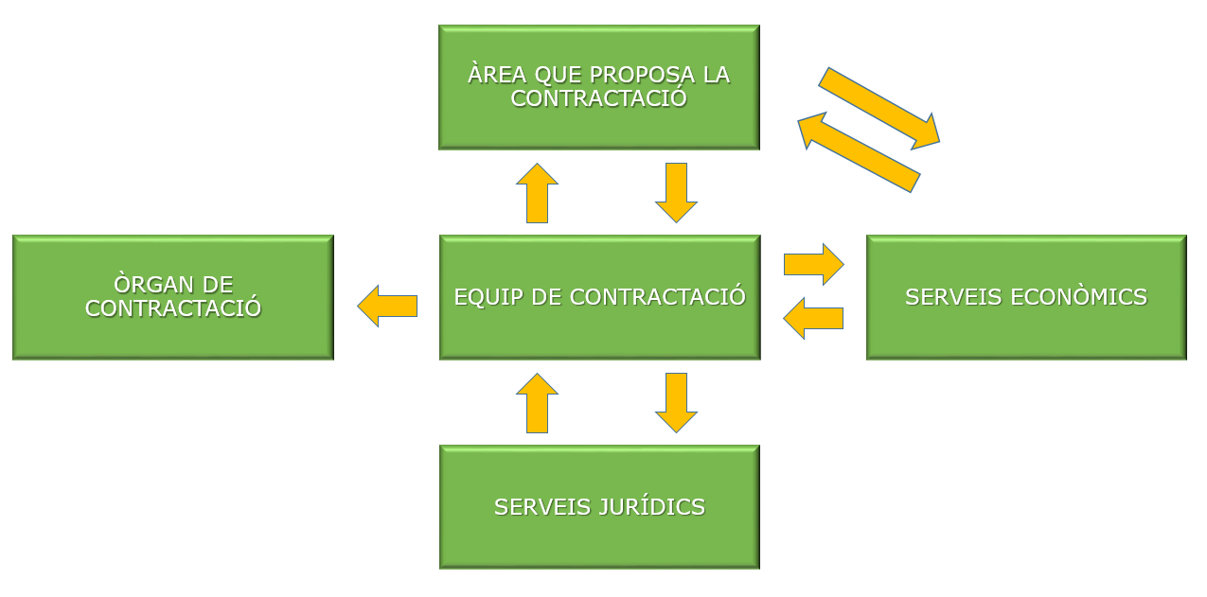
Si bé és cert que el Departament de contractació i Nous Projectes és qui gestiona la major part del procés de contractació, l’equip de contractació no només està composat per persones d’aquest departament, sinó que engloba diferents professionals de diferents departaments el que resulta en un equip multidisciplinar.
El procés de contractació es detalla a l’epígraf següent.

PROCÉS DE CONTRACTACIÓ
El procés de contractació comença en el moment en què una àrea o departament de les entitats detecta una necessitat la qual s’ha de resoldre mitjançant la contractació d’un servei, subministrament o una obra. És en aquest moment quan, en primer lloc, es discerneix si la prestació a contractar és objecte de les funcions de les entitats i, en segon lloc i en funció de la urgència, es comença a treballar la redacció dels plecs o s’afegeix la necessitat de contractació al pla de contractació de l’any següent, el qual, s’haurà d’aprovar pels respectius òrgans de contractació.
El procediment de contractació es divideix en les 4 parts següents:
- Disseny del contracte.
- Inici i licitació de l’expedient.
- Execució i seguiment del contracte.
- Liquidació del contracte.
Disseny del contracte
La previsió del contracte en el pla de contractació de les entitats permet que tots els actors implicats es puguin coordinar per a què la redacció dels plecs es desenvolupi de la manera més fluida possible i així evitar el retard en l’inici del nou contracte. Això no obstant, cal remarcar que tot i el treball de previsió dut a terme pels tècnics es poden donar casos en què s’han de licitar contractes no previstos en els plans a conseqüència de situacions imprevisibles derivades bé de la pròpia activitat de les entitats, de l’activitat dels contractistes o de factors aliens a ambdós.
En els plans de contractació s’hi estipula una data aproximada en el calendari en la qual el contracte s’ha de licitar, pel que, aproximadament un mes o dos abans, els equips involucrats ja comencen la redacció dels plecs.
L’expedient de contractació comença amb la redacció del plec de prescripcions tècniques o PPT, el qual és el document on s’hi defineixen totes les prescripcions tècniques que han de regir l’execució del contracte. Aquest document s’elabora per part dels tècnics de l’àrea que proposa la contractació amb l’ajuda dels tècnics de licitacions i la posterior revisió de Serveis Jurídics.
Paral·lelament al PPT, els tècnics de l’àrea que proposa la contractació s’encarreguen de dissenyar un estudi de costos de la licitació per tal d’establir els preus de licitació així com el pressupost base i el valor estimat del contracte. L’estudi de costos és un document que es redacta d’acord a l’article 102.3 de la LCSP, el qual, estableix que els òrgans de contractació han de tenir cura que el preu sigui adequat per al compliment efectiu del contracte mitjançant l’estimació correcta del seu import, tenint en compte el preu general de mercat en el moment de fixar el pressupost base de licitació. Un cop redactat, els tècnics de licitacions el revisen i s’asseguren de que s’ha redactat seguint les premisses de la LCSP.
Un cop s’ha validat el PPT, els tècnics de licitacions amb el vistiplau de l’àrea que proposa la contractació redacten la memòria de la contractació, un document el qual té per objecte justificar la necessitat de dur a terme la contractació així com determinar els aspectes que cal tenir en consideració en la redacció del Plec de clàusules administratives particulars, en endavant PCAP.
Alguns dels punts que es justifiquen a la memòria són els següents:
- Necessitat i eficiència de la contractació.
- Objecte i abast del contracte.
- Procediment d’adjudicació.
- Òrgan de contractació.
- Règim econòmic del contracte.
- Durada.
- Mesa de contractació.
- Solvència.
- Criteris d’adjudicació.
- Obligacions.
- Incompliments i penalitats.
Una vegada validada la memòria de contractació, des de Serveis Jurídics s’encarreguen de la redacció del PCAP, el qual és el document que inclou els pactes i condicions definitoris dels drets i obligacions que assumiran les parts del contracte. Alhora, en el PCAP s’hi estipulen les condicions administratives relatives a la licitació, execució i liquidació del contracte.
Els capítols que s’inclouen en els PCAPs són els següents:
- Disposicions generals.
- Procediment de selecció.
- Adjudicació i formalització del contracte.
- Prerrogatives de l’administració.
- Drets i obligacions de les parts.
- Execució del contracte.
- Extinció del contracte.
- Jurisdicció competent i règim de recursos.
- Administració electrònica.
Un cop s’han redactat els documents que han de regir el contracte, el secretari, en virtut de la Disposició addicional tercera, aparta 8, de la LCSP, emet el seu informe jurídic preceptiu de l’expedient de contractació on hi fa constar que l’expedient s’ha elaborat seguint les previsions de la LCSP, que hi consten els plecs que han de regir el contracte, que en l’expedient es justifiquen els criteris establerts, la solvència, el valor estimat, les necessitats de la contractació, i la decisió de dividir o no en lots, entre d’altres.
El proper pas que es duu a terme és l’emissió de l’informe de fiscalització per part de la interventora del Consorci en virtut del disposat a l’art. 4.1.b).3 del Reial decret 128/2018, de 16 de març, pel que es regula el règim jurídic dels funcionaris d’administració local amb habilitació de caràcter nacional. Pel que fa a SAVO, SA, correspon a la cap del Departament de Gestió Econòmica l’emissió de l’informe econòmic corresponent.
L’objecte d’ambdós informes és la de certificar l’existència de crèdit adequat i suficient per a dur a terme la contractació.
Per tal què els òrgans de contractació de les entitats aprovin els expedients de contractació i en convoquin la licitació, el Departament de Gestió Administrativa elabora les propostes d’acord on la Gerència proposa a la Comissió de Executiva i/o al Consell d’Administració el següent:
- Aprovar l’expedient de contractació.
- Convocar la licitació.
- Aprovar i autoritzar la despesa corresponent a la contractació.
- Publicar la licitació al perfil del contractant, a la plataforma electrònica de contractació Vortal i en el Diari Oficial de la Unió Europea, si s’escau.
Per tal de portar a terme la convocatòria de les sessions dels òrgans de contractació s’emet el Decret de convocatòria en el qual s’hi estipula la data, l’hora i el format de la sessió. La convocatòria ha de ser amb un mínim de 8 dies naturals abans de la sessió, pel que els expedients han d’estar tancats abans de l’esmentada convocatòria per tal què els membres que hi assistiran puguin veure els punts de l’ordre del dia amb suficient antelació.
Els òrgans de contractació, reunits el dia programat en la convocatòria, acorden o no, els punts que s’especifiquen a l’ordre del dia de la sessió.
Un cop aprovats els punts relatius a la contractació, el Departament de Gestió Administrativa elabora el document on s’anuncia la licitació del contracte, d’acord amb les condicions especificades a l’expedient.

Inici i licitació de l’expedient
La licitació dels expedients s’inicia amb la publicació d’aquests al perfil del contractant de les entitats i a la plataforma electrònica de contractació VORTAL. A partir d’aquest moment i fins al termini de presentació de proposicions, els licitadors han de presentar les seves ofertes d’acord amb l’estipulat a les clàusules del PCAP. Davant del sorgiment de dubtes o necessitat d’aclariments en relació amb l’expedient de contractació, els licitadors poden elaborar preguntes entorn a l’expedient, les quals són contestades pels tècnics de contractació sempre a través dels canals oficials habilitats per a tals efectes com ho és el perfil del contractant.
Vençut el termini de presentació de proposicions, la Mesa de contractació composta pels integrants que s’especifiquen al PCAP i a la memòria de contractació, procedeix, en sessió no pública, a l’obertura dels sobres número 1 i a la lectura dels documents que s’hi contenen. En cas què la licitació quedi deserta, la Mesa de contractació en deixa constància i proposa a l’òrgan de contractació declarar deserta la licitació en l’acta de la sessió que redacta la secretària de la Mesa.
Després de la lectura dels documents continguts als sobres 1, la Mesa de contractació, si observa defectes o mancances esmenables, procedeix a requerir als licitadors perquè ho esmenin en el termini de tres dies hàbils, en cas contrari, en deixa constància a l’acta de la sessió. La Mesa de contractació no es torna a reunir fins la data estipulada al PCAP per a l’obertura de les proposicions que contenen els sobres 2.
Arribat el dia estipulat, la Mesa de contractació, en sessió pública, procedeix a la lectura de les ofertes dels licitadors, en deixa constància a l’acta de la sessió i acorda traslladar la documentació als serveis tècnics per tal què emetin els corresponents informes de valoració de les proposicions contingudes en els sobres 2.
En cas que les proposicions s’haguessin presentat en 3 sobres, la Mesa de contractació es tornaria a reunir, en sessió pública, el dia estipulat al PCAP, donaria compte de l’informe de valoració de les proposicions contingudes als sobres 2 emès pels serveis tècnics, procediria a la lectura de les ofertes contingudes als sobres 3 i en traslladaria el contingut als serveis tècnics per a la seva valoració.
Els corresponents informes de valoració emesos pels tècnics de licitacions són informes on s’avalua cadascuna de les ofertes presentades a la licitació seguint els passos següents:
Primerament, es comprova que s’ha presentat tota la documentació que es requeria al PCAP per tal de procedir amb l’avaluació i que aquesta sigui correcte.
En segon lloc, s’apliquen els criteris d’adjudicació previstos al PCAP per tal de determinar quina de les ofertes presentades és la més avantatjosa.
Finalment, els serveis tècnics informen favorablement a la Mesa de contractació per a requerir la documentació prèvia a l’adjudicació així com la constitució de la garantia definitiva, si s’escau, al licitador que millor oferta presenta en aplicació dels criteris d’adjudicació previstos al PCAP.
Una vegada informada pels serveis tècnics, la Mesa de contractació classifica les ofertes presentades per ordre decreixent, identifica la millor oferta d’acord amb els criteris d’adjudicació i acorda requerir al licitador que es situa en primera posició.
Posteriorment a l’entrega de la documentació, els tècnics de licitacions, en assistència a la Mesa de contractació, comproven que la documentació requeria és correcte i que es pot procedir a l’adjudicació del contracte. Per a tals efectes, la Gerència proposa a l’òrgan de contractació pertinent que acordi el següent:
- Declarar vàlida la licitació i ratificar els acords presos per la Mesa de contractació.
- Admetre i/o excloure als licitadors que han concorregut a la licitació.
- Adjudicar el contracte en qüestió al licitador que millor oferta ha presentat.
- Acceptar els oferiments, sense cost per l’entitat, proposats pel licitador.
- Autoritzar i disposar de la despesa corresponent per a l’execució del contracte.
- Publicar la resolució al perfil del contractant.
L’inici i licitació de l’expedient finalitza amb la formalització del contracte entre l’adjudicatari i l’entitat, donant pas a l’execució del contracte.

Execució i seguiment del contracte
El PCAP preveu en una de les seves clàusules el moment en què el contracte estén els seus efectes i, per tant, el moment en què comença la seva execució. Essent possible que la seva execució comenci tan bon punt s’hagi formalitzat el document contractual o en una data concreta en el calendari.
El Departament de Contractació i Nous Projectes informa a l’àrea que ha proposat la contractació sobre la formalització del contracte i de les condicions que en aquest s’hi recullen.
L’àrea que proposa la contractació és la principal encarregada de gestionar el seguiment del contracte, això no obstant, el Departament de Contractació i Nous Projectes presta assistència a l’àrea en cas de possibles eventualitats com incompliments del contracte i aplicació de penalitats, dubtes relatius amb la interpretació de les clàusules del contracte i comunicació de la voluntat d’efectuar o no la pròrroga d’aquest.
En aquest sentit, el Departament de Contractació i Nous Projectes s’encarrega de monitoritzar tots i cadascun dels contractes i de detectar quins són a punt de finir ja sigui la durada inicial o una de les prorrogues d’aquests. En cas de poder efectuar la pròrroga d’un contracte, els tècnics de licitacions gestionen tot el procediment començant pel requeriment de la documentació necessària per a prorrogar-lo, la redacció de l’informe de motivació i de necessitat d’execució de la pròrroga i de supervisar la formalització de la pròrroga del contracte un cop l’òrgan de contractació ha acordat prorrogar-lo.
És possible que en alguns casos el contracte no es pugui prorrogar, ja sigui perquè l’àrea decideix no prorrogar-lo, perquè s’hagi arribat al límit de prorrogues o per causes atribuïbles al contractista o a l’execució del contracte. Arribats a aquest punt, el proper pas és la finalització i posterior liquidació del contracte.

Liquidació del contracte
La finalització dels contractes implica dues accions pel Departament de Contractació i Nous Projectes, la primera, haver previst amb suficient antelació la redacció i licitació del nou expedient de contractació per a garantir el normal funcionament de l’activitat de les entitats i, per altra banda, la liquidació de l’actual contracte.
Prèviament a la liquidació dels contractes s’ha de deixar vèncer el termini de garantia estipulat al PCAP per si s’haguessin detectat vicis o defectes durant l’execució. En aquest sentit, els tècnics de licitacions redacten un informe de liquidació del contracte on s’hi fa constar que el contracte s’ha executat sense vicis o defectes, les factures emeses per les entitats, l’import IVA exclòs que les entitats han abonat al contractista, el termini mitjà de pagament així com que el contracte s’ha realitzat d’acord amb els preus i el pressupost adjudicat.
El contracte es liquida quan l’òrgan de contractació acorda la seva liquidació i retorn de garantia definitiva si s’escau. És en aquest moment quan finalitza el procés de contractació.
Val a dir que l’activitat del Departament de Contractació i Nous Projectes no finalitza en aquest punt, ja que tot i haver liquidat els contractes que arriben a la seva finalització, cal destacar l’èmfasi que es posa des del departament en la millora constant, el que implica una avaluació de l’activitat portada a terme per tal de ser capaços de realitzar una planificació futura de qualitat, més eficaç i eficient mitjançant una base empírica sòlida.
Seguint en aquesta línia de millora constant, a l’epígraf següent es tracta la importància dels plans de contractació i de l’avaluació de l’activitat desenvolupada en consonància amb la compra pública estratègica.

LA COMPRA PÚBLICA ESTRATÈGICA
La compra pública estratègica comença a la pràctica amb una definició oberta de reptes i necessitats a solucionar i ofereix al mercat la possibilitat d’explicar com resoldre el problema sempre i quant es disposi d’una bona relació qualitat-preu i que es tinguin en compte el cicle de vida en el càlcul i determinació dels costos. En aquesta línia, l’estratègia Europa 2020 per a un creixement intel·ligent, sostenible i integrador aposta per una economia basada en el coneixement i la innovació amb un ús més eficaç dels recursos i més competitiva.
És destacable el fet que la compra pública estratègica tracta d’utilitzar els diners públics per comprar el que es necessita procurant fer la despesa amb estratègia per tal d’assolir els objectius de millorar i satisfer les necessitats de la ciutadania potenciant la innovació i la sostenibilitat mentre s’obtenen solucions que s’ajusten molt més a les demandes reals de la societat i s’ajuda a les empreses a ser més competitives.
En referència amb la definició oberta dels reptes i necessitats a solucionar, es destaca el paper dels plans de contractació, els quals, van en consonància amb l’article 28 de la LCSP que indica que les entitats del sector públic han de programar l’activitat de contractació pública que duran a terme en un exercici pressupostari o períodes plurianuals i han de donar a conèixer el seu pla de contractació anticipadament mitjançant un anunci d’informació prèvia previst a l’article 134 que almenys reculli els contractes que han de quedar subjectes a una regulació harmonitzada. En el cas dels plans de contractació del Consorci i de SAVO, SA, i en un clar exercici de transparència, s’hi inclouen tots els contractes que es preveuen licitar, des dels simplificats abreujats fins als harmonitzats. En aquest sentit, el darrer Pla de contractació aprovat en data 18 de desembre de 2020, inclou la previsió de licitacions i possibles pròrrogues de contractes per als anys 2021 a 2024.
Tal com expressa la Comissió Nacional dels mercats i de la competència, en endavant CNMC, en el seu document preliminar de treball publicat l’any 2019 “la planificación como herramienta para impulsar la competència y la eficiència en el aprovisionamiento público.”, aquesta planificació suposa una bona pràctica vinculada a l’ètica i al compliment normatiu pel que fa als aspectes de la transparència i la prevenció de la corrupció, ambdós recollits a les determinacions del PIE i a l’informe de la CNMC. En el moment en què les empreses i, sobretot les PIMES, estan informades de les previsions de contractació, es facilita, en conseqüència, l’accés d’aquestes a la contractació pública en compliment a la LCSP.
La planificació pública implica l’increment en la supervisió i en el rendiment de comptes, ja que, mitjançant un control i una avaluació constant dels plans es podrà observar si aquests pateixen desviacions i tenir-ho en compte de cara a la planificació de plans futurs. Així, una bona planificació de la contractació implica l’avaluació de l’activitat i la previsió i estudi de les necessitats futures de les entitats. En aquest cas, l’aprovació dels plans de contractació seguint la previsió de la contractació per al període 2020 aprovats el 16 de desembre de 2019, permetran veure el grau de realització d’aquests ad-hoc.
Per a tals efectes, des del Departament de Contractació i Nous Projectes s’avaluen els plans de contractació mitjançant els dotze indicadors recollits a l’informe de la Comissió Europea i que s’han llistat anteriorment, a més de set indicadors més elaborats pel mateix departament i que es llisten a continuació:
- Percentatge de contractes adjudicats (per nombre d’expedients i per valor estimat).

Aquest indicador mesura el percentatge d’expedients que s’adjudiquen respecte als que es publiquen.

- Mitjana de licitadors.

Aquest indicador mesura el nombre de licitadors que es presenten de mitjana a les licitacions que es publiquen.

- Criteris d’adjudicació (percentatge de criteris per tipologia).

Aquest indicador mesura el percentatge per tipologia de criteris d’adjudicació que s’inclouen als plecs, ja siguin criteris socials, mediambientals, tecnològics o de millora del servei o subministrament.

- Percentatge de contractes reservats.

Aquest indicador mesura el percentatge de contractes que es reserven les entitats contractants per a operadors del tercer sector o per a operadors els quals tenen una finalitat social en especial.

- Percentatge de contractes que incorporen perspectiva de gènere.

Aquest indicador mesura el percentatge de contractes que incorporen una perspectiva de gènere.

- Reducció de la despesa (durada inicial del contracte).

Aquest indicador mesura la diferència d’import entre el pressupost base inicial i el que finalment s’adjudica.

- Procedència dels operadors econòmics adjudicataris.

Aquest indicador mesura distribució de la procedència dels operadors econòmics que han resultat adjudicataris.
L’anàlisi i l’avaluació de la contractació mitjançant un total de 19 indicadors (els propis i els de la Comissió Europea) ha de permetre extreure un diagnòstic acurat de l’activitat que es porta a terme a les entitats. Ara bé, per a l’obtenció d’un diagnòstic fiable, resulta essencial realitzar un seguiment eficaç de l’execució dels contractes, un punt que es tracta en l’epígraf següent.

SEGUIMENT DE L’EXECUCIÓ DELS CONTRACTES
L’article 62 de la LSCP, defineix la figura del responsable del contracte, com la figura a la que li correspon supervisar l’execució dels contractes i adaptar les decisions i dictar les instruccions necessàries amb la finalitat d’assegurar la correcta realització de les prestacions contractuals.
El seguiment de l’execució dels contractes ha de permetre a més d’assegurar el compliment de les prescripcions d’aquests, la detecció de punts febles d’aquests per a la millora en el disseny de futurs contractes adaptats a les necessitats reals de les entitats i dels processos d’aquestes, així com permetre el control econòmic de les activitats que s’hi desenvolupen.
Per facilitar i complementar aquesta tasca, s’han començat a treballar unes fitxes amb la informació més rellevant de cadascun dels contractes que es preveuen completar al llarg de 2021.
Aquestes contenen la informació més rellevant dels diferents contractes com ara les dates d’inici i final del contracte així com de les possibles pròrrogues, les dades del contractista, persones de contacte, la vigència de la documentació aportada, les dades referents a la garantia definitiva, els preus, millores i altres prestacions incloses a banda de les pròpies dels Plecs i les penalitats, entre d’altres, tal com es mostra al model de fitxa següent:

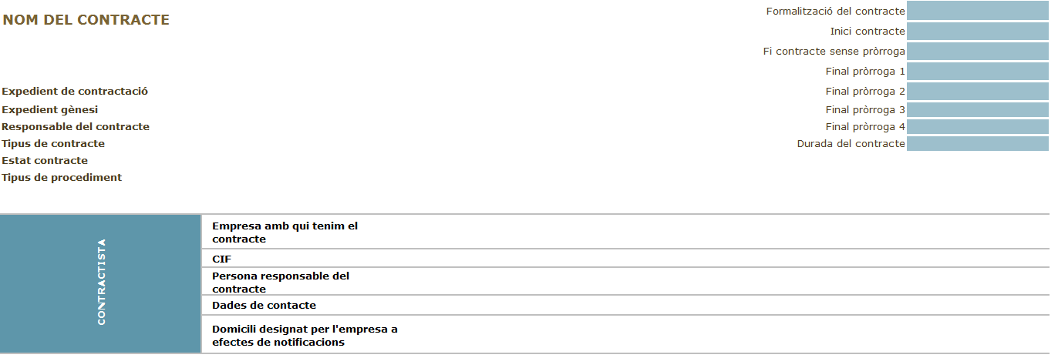
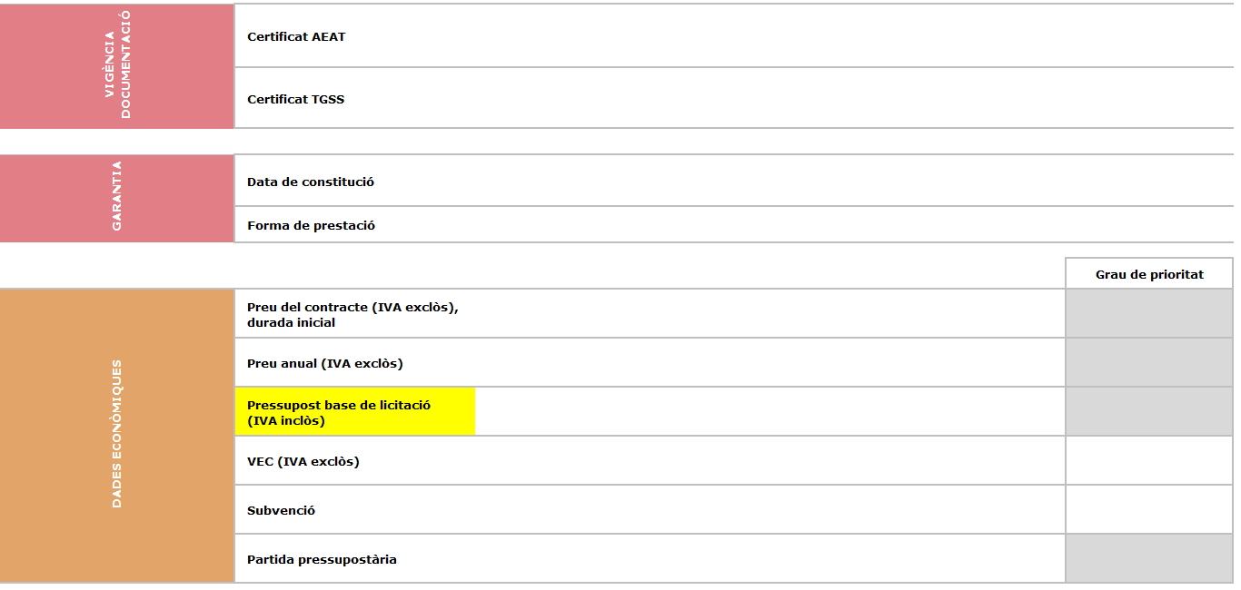
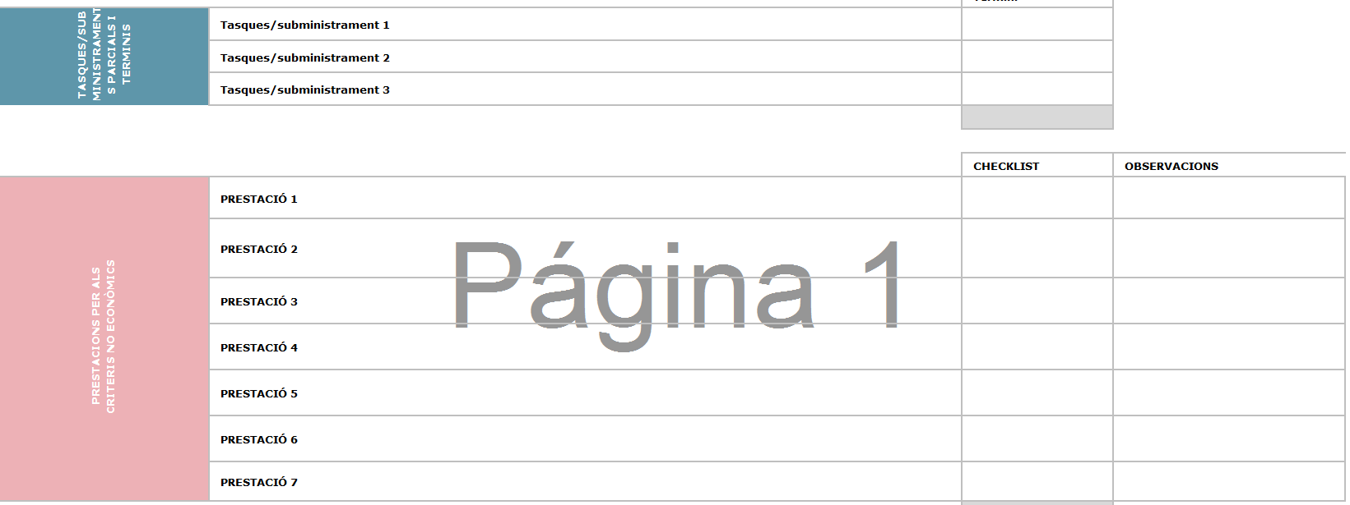
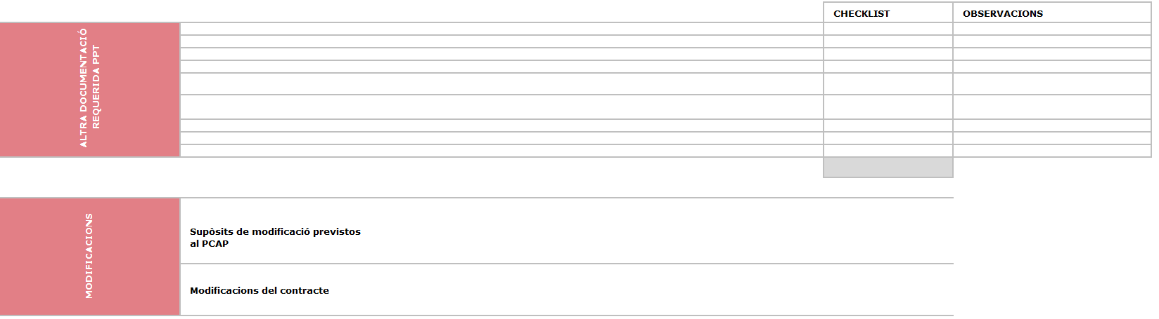

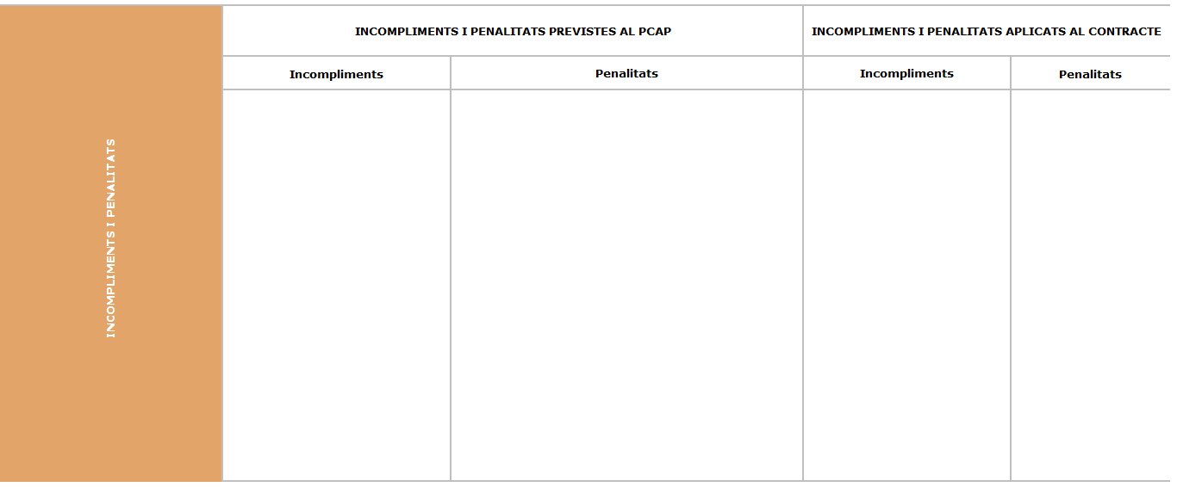
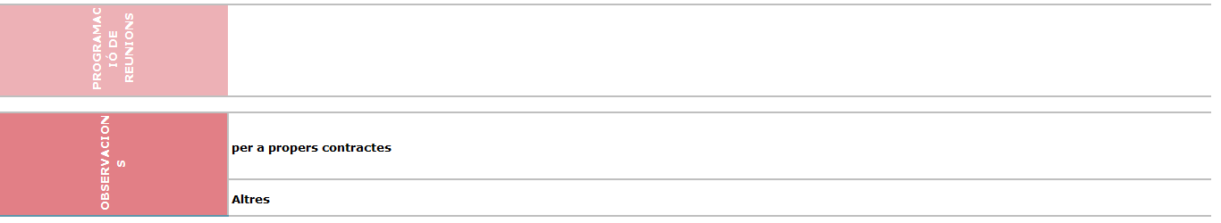
Per a posar en context la contractació, en l’epígraf subsegüent es realitza una breu descripció d’aquest a l’any 2020.

LA CONTRACTACIÓ AL 2020
L’any 2020 ha estat un any marcat per la pandèmia provocada per la COVID-19, la qual, ha significat una causa de força major que ha obligat a prendre mesures completament dràstiques i sense precedents en la pràctica totalitat dels àmbits de la vida quotidiana de les persones.
Pel que afecta a la contractació pública a l’Estat espanyol, la situació d’emergència generada per l’evolució de la COVID-19 va comportar la declaració de l’estat d’alarma per part del govern espanyol mitjançant el Reial decret 463/2020, de 14 de març, pel qual es declara l’estat d’alarma per a la gestió de la situació de crisi sanitària ocasionada per la COVID-19 i estableix un conjunt de mesures per evitar la seva propagació que impliquen restriccions de serveis i limitacions a la mobilitat.
El 17 de març de 2020, el Govern espanyol va dictar el Reial decret llei 8/2020, de mesures urgents extraordinàries per a fer front a l’impacte econòmic i social de la COVID-19. Aquesta norma estableix un seguit de mesures per evitar els efectes negatius sobre l’ocupació i la viabilitat empresarial derivades de la suspensió de contractes públics, tractant d’evitar la resolució de contractes públics per part de totes les entitats que integren el sector públic i que les mesures adoptades per les diferents administracions tinguin un impacte estructural negatiu sobre aquesta part del teixit productiu.
El Consorci a través del seu mitjà propi, SAVO, SA, presta un servei públic bàsic d’interès general com és la recollida i transport de residus municipals i la neteja viaria, així com, mitjançant la seva Planta de digestió anaeròbica i de compostatge, el tractament d’aquests per reduir-ne la fracció resta, pel que, tot i que en menor mesura que altres sectors, la seva activitat es va veure afectada per les mesures adoptades pels governs.
D’entre les mesures acordades pels governs català i espanyol davant de la situació d’emergència generada per l’evolució de la COVID-19, es destaca, per la seva incidència sobre la contractació, el Decret Llei 7/2020, de 17 de març, de mesures urgents en matèria de contractació pública, de salut i gestió de residus sanitaris, de transparència, de transport públic i en matèria tributària i econòmica. En concret, l’article 2 del decret (suspensió de l’execució d’altres contractes dels ens locals) estipula que els òrgans competents dels ens locals de Catalunya podran dictar normes o actes administratius de suspensió de l'execució de contractes.
Davant la incidència directa de la COVID-19 sobre els contractes formalitzats per part del Consorci i SAVO, SA, amb els respectius contractistes, es va traslladar a aquests la necessitat de què continuessin realitzant els serveis o subministraments objecte dels contractes a fi de poder garantir la continuïtat de les prestacions públiques bàsiques que es tenien contractades.
Alhora, des del Departament de Contractació i Nous Projectes es va elaborar un cribratge de contractes segons el seu grau d’essencialitat.
Els percentatges de contractes essencials i no essencials són els següents:
 | CONSORCI | SAVO, SA
TOTAL CONTRACTES | 52 | 44
ESSENCIAL | 94,23% | 100%
NO ESSENCIAL | 5,77% | 0%

Tal com s’observa a la taula anterior, el Consorci va declarar un 94,23% dels seus contractes com a essencials i un 5,77% com a no essencials. Per la seva banda, SAVO, SA, va declarar el 100% dels seus contractes com a essencials.
En relació amb la incidència que va tindre la COVID-19 sobre els contractes del Consorci i SAVO, SA, se’n destaquen dos en particular:

- Serveis de les activitats d'educació ambiental del Consorci (C17-19).
L’objecte del contracte dels serveis de les activitats d’educació ambiental del Consorci es divideix en les sis tipologies següents:
- Visites guiades a la planta de digestió anaeròbica i de compostatge.
- Visites guiades a les deixalleries del Consorci.
- Activitats a l’aula.
- Activitats en altres espais o per actes i presència en esdeveniments i iniciatives locals.
- Activitats adaptades.
- Els dos punts informatius portàtils i les 2 activitats, sobre malbaratament alimentari i recollida selectiva.
- Els destinataris principals del contracte són els grups d’educació formal (sistema educatiu institucionalitzat), grups d’educació no formal i grups heterogenis de diferents edats i formació (inclou grups familiars).
El 12 de març de 2020, es va publicar la Resolució SLT/719/2020, de 12 de març de 2020, per la qual s'adoptaven mesures addicionals per a la prevenció i el control de la infecció pel SARSCoV-2, fet que va comportar el tancament de tots els centres i serveis del Servei d'Educació de Catalunya en qualsevol dels ensenyaments que l'integren d'acord amb l'article 51 de la Llei 12/2009, del 10 de juliol, d'educació i amb independència de la titularitat pública o privada del centre o servei i el seu sistema de finançament.
D’altra banda, el tancament de les deixalleries el 15 de març de 2020 per al públic i petits industrials, tant les fixes com la mòbil, mentre durés l’estat d’alarma declarat pel Reial decret 463/2020, de 14 de març per a la gestió de la situació de crisi sanitària ocasionada pel COVID-19 i l’impediment de la realització d’activitats en grup tot plegat va comportar la impossibilitat de la prestació del servei.
El 22 de maig de 2020, SM SISTEMAS MEDIOAMBIENTALES, SL, va presentar una sol·licitud de suspensió total del contracte serveis de les activitats d’educació ambiental del Consorci i el 27 de maig de 2020, mitjançant el Decret de la Gerència 2020GER000150, es va decretar suspendre el contracte.
El 4 de juny de 2021, la Comissió de Executiva va acordar aixecar la suspensió del contracte.

- Serveis de retirada, transport i tractament de materials de les deixalleries del Consorci (S05-19).
L’objecte del contracte són els serveis de retirada, transport i tractament de materials de les deixalleries del Consorci gestionades per SAVO, SA, i d’altres emplaçaments, inclosa la cessió o lloguer de caixes, contenidors i/o elements de recollida.
Tal com s’ha esmentat en el contracte dels serveis de les activitats d’educació ambiental del Consorci, el 15 de març de 2020 es va procedir al tancament de les deixalleries.
El 8 de maig de 2020, Tecnología Medio Ambiente, Grupo F. Sánchez, SL, va presentar una instància on s’hi adjuntava una carta de sol·licitud de suspensió parcial del contracte dels serveis de retirada, transport i tractament de materials de les deixalleries del Consorci i altres emplaçaments.
El 29 de maig de 2020, el Consell d’Administració va ratificar l’acord de la Presidència 193/20, de 16 de maig, de suspensió parcial del contracte de serveis de retirada, transport, i tractament de materials de les deixalleries, formalitzat amb Tecnología Medio Ambiente, Grupo F. Sánchez, SL, per als lots 4, 5, 7, i 8. D’aquesta maner, SAVO, SA, va suspendre parcialment el contracte de la retirada dels materials de les deixalleries a conseqüència del tancament de les 25 deixalleries. Nogensmenys, les deixalleries es van mantenir operatives per proveïdors dels ajuntaments consorciats i brigades municipals d’aquests ajuntaments i puntualment per a petits industrials que prestaven serveis essencials per la situació d’emergència sanitària.
L’1 de juny de 2020, es va produir la reobertura de la xarxa de deixalleries fixes i mòbils del Consorci en horari habitual, pel que el 24 de juliol de 2020, el Consell d’Administració va acordar aixecar la suspensió parcial del contracte per als serveis de retirada, transport i tractament de materials de les deixalleries del Consorci per als lots 4, 5, 7 i 8 amb efectes d’1 de juny de 2020, dia de la reobertura total de les deixalleries.
Es fa evident que l’any 2020 ha estat un any molt singular i sense precedents tant pel Consorci com per SAVO, SA, ja que la pandèmia de la COVID-19 ha afectat de ple a ambdues entitats i les ha privat de portar a terme les seves activitats de manera normal. A més a més, les ha obligat a redirigir els seus recursos tant econòmics com humans, a combatre els efectes de la COVID-19 per tal de poder seguir prestant el servei amb la major normalitzat possible a conseqüència de prestar tasques a la ciutadania considerades com a essencials.
Per tal de veure l’activitat de contractació del Consorci i SAVO, SA, en un any tant complicat com ha estat el 2020, a continuació es mostren els resultats de l’anàlisi de la contractació d’ambdues entitats al llarg del 2020.

ANÀLISI DE LA CONTRACTACIÓ: CONTRACTACIÓ DERIVADA
Seguint amb la ferma voluntat de transparència institucional i de redactar una memòria que reflecteixi tota l’activitat en matèria de contractació que s’ha portat a terme al Consorci i SAVO, SA, l’any 2020, en aquest epígraf es mostra la contractació derivada dels acords marc formalitzats per les entitats.
En primer lloc, un acord marc és un sistema de racionalització tècnica de la contractació en virtut del qual es preestableixen una sèrie de condicions o termes comuns amb un o diversos operadors de mercat, que posteriorment s’apliquen a tots els contractes basats en aquest acord marc.
Una vegada s'ha celebrat un acord marc, els òrgans i els organismes que requereixin serveis o subministraments seleccionen, dins el catàleg o mitjançant una nova licitació, l'empresa participant en l'acord marc els serveis o productes de la qual satisfaci les seves necessitats de la millor manera possible.
En el cas del Consorci i SAVO, SA, els acords marc que han formalitzat són els següents:

- Acord marc per al subministrament de gasoil A, B i C
Tant el Consorci com SAVO, SA, per a portar a terme el desenvolupament de la seva activitat normal requereixen de gasoil, ja sigui per a abastir la flota de camions, per a les pales carregadores que retiren el rebuig inert de la planta i per a la caldera de SAVO, SA. Així, des del Departament de Contractació i Nous Projectes es porten a terme dues licitacions per setmana per tal de garantir que ambdues entitats disposen del gasoil que necessiten.
Aquestes licitacions es porten a terme a través de la plataforma electrònica de contractació VORTAL mitjançant contractes derivats de l’acord marc del subministrament de gasoil tipus A i C per a SAVO, SA, i de gasoil tipus B pel Consorci. L’acord marc es va formalitzar el 17 de juliol de 2017 amb Petroli, SLU; Repsol Comercial de Productos Petrolíferos, SA; Petromiralles, SL, i Petrocat Societat Catalana de Petrolis, SA.

El procediment de licitació del contracte derivat comença amb un estudi de mercat dels preus per cada tipologia de gasoil a la província de Barcelona, el que en resulta en un preu mig €/litre el qual s’estableix com a preu màxim a oferir. A continuació, es publica la licitació amb el nombre de litres que es necessiten segons la necessitat de cada entitat i el preu màxim. Finalment, un cop rebudes les ofertes dels adjudicataris de l’acord marc, es selecciona l’oferta econòmica més avantatjosa i s’adjudica la el contracte derivat.

Les dades pel que fa al subministrament del gasoil A, B i C pel Consorci i SAVO, SA, durant l’any 2020 són les següents:

 | CONSORCI | SAVO, SA
SUBMINISTRAMENTS 2020 | 96 | 113
MITJANA DE LITRES PER CONTRACTE DERIVAT | 1.068,75 L | 6.818,58 L
LITRES TOTALS ANY 2020 | 102.600 L | 770.500 L
PREU MIG (€/L) ADJUDICAT | 0,698659 €/L | 0,871311 €/L
IMPORT MIG ADJUDICAT PER CONTRACTE DERIVAT | 593,90 € | 5.020,89 €
TOTAL IMPORT ADJUDICAT 2020 | 57.014,40 € | 567.360,08 €
DIES INICI A PUBLICACIÓ | 2 DIES
DIES INICI A SUBMINISTRAMENT | 3 DIES

En primer lloc es pot observar que el nombre de contractes derivats de gasoil licitats és superior per part de SAVO, SA, ja que s’ha de considerar que la flota de camions està en constant moviment i, per tant, necessita el subministrament bisetmanal de gasoil per a desenvolupar la seva activitat amb total normalitat.
Pel que fa a la mitjana de litres de cada subministrament de gasoil, SAVO, SA, acostuma a licitar entre uns 6.000 i 8.000 litres, fent una mitjana de 6.818,58 litres i un total de 102.600 litres l’any 2020. En el cas del Consorci, la mitjana de litres que ha licitat és d’uns 1.068,75 litres i d’un total de 770.500 litres l’any 2020.
En referència al preu mig amb el que el Consorci ha adjudicat els contractes derivats de l’acord marc del gasoil l’any 2020, aquest import és de 0,698659 €/litre, IVA exclòs. Per la seva banda, SAVO, SA, ha adjudicat els seus contractes derivats per un preu mig de 0,871311 €/litre, IVA exclòs, fent una mitjana de 539,90 €, IVA exclòs, i uns 5.020,89 €, IVA exclòs, respectivament per cada contracte derivat. La suma del l’import de les adjudicacions per entitats han estat de 57.014,40 €, IVA exclòs, pel Consorci i de 567.360,08 €, IVA exclòs, per SAVO, SA.
Finalment, pel que fa al procediment de licitació dels contractes derivats, cal destacar que des de l’estudi de mercat fins que es publica l’oferta de licitació el procediment tarda de mitjana uns 2 dies, mentre que des de que es realitza l’estudi de mercat i es porta a terme el subministrament del gasoil es tarden uns 3 dies. En conseqüència i considerant la particularitat del mercat del gasoil, el qual, és un mercat on els preus fluctuen dia a dia, es pot afirmar que els preus als quals es liciten i s’adjudiquen els contractes derivats s’adapten plenament a la realitat del moment.
El gràfic següent reflecteix el nombre de litres de gasoil A que s’han subministrat a SAVO, SA, durant l’any 2020:
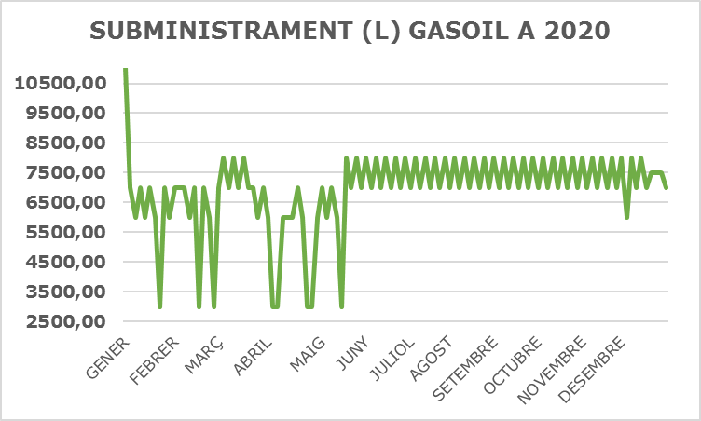
Tal com s’observa en el gràfic, SAVO, SA, ha licitat un nombre irregular de litres de gasoil A des de l’inici de l’any 2020 fins a principis de juny, data a partir de la qual ha estabilitzat la seva demanda de litres bisetmanal entre uns 7.000 litres i 8.000 litres fins a finals d’any.
El gràfic següent reflecteix el nombre de litres de gasoil B que s’han subministrat al Consorci, durant l’any 2020:
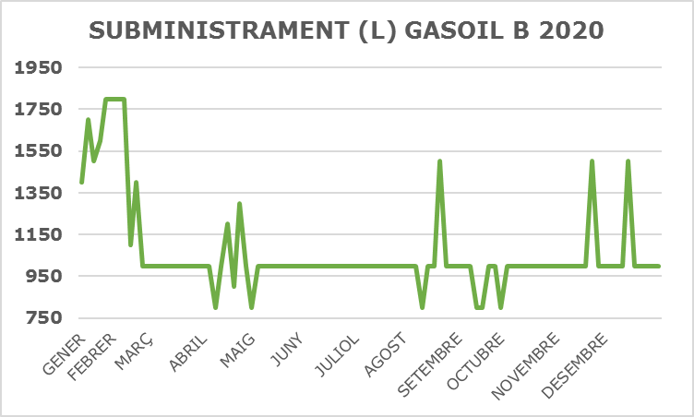
Es pot observar que, tret dels primers mesos de l’any i de moments puntuals durant el transcurs d’aquest, el Consorci ha seguit una tendència estable en la quantitat de litres que ha licitat, situant-se aquests entorn dels 1.000 litres de mitjana.
En relació amb el subministrament de gasoil C per a SAVO, SA, tan sols s’han portat a terme dues licitacions d’aquest tipus de gasoil i ha estat de 1.000 litres per licitació.
Pel que fa a la fluctuació dels preus adjudicats de cada tipologia de gasoil, a continuació es presenten els gràfics que ho analitzen:
El gràfic següent reflecteix la fluctuació del preu d’adjudicació del gasoil A durant l’any 2020:

Es pot observar com el preu d’adjudicació ha començat l’any 2020 en una clara tendència negativa fins al final del mes d’abril. És a partir d’aquest mes quan ha sofert un canvi de tendència lleu però constant a l’alça fins a finals d’any.
En referència al preu d’adjudicació del gasoil B durant l’any 2020, a continuació s’exposa el gràfic que en reflecteix la fluctuació.

Tal com s’observa, el preu del gasoil B ha seguit la mateixa tendència que el del gasoil A.
Pel que fa a la fluctuació dels preus del gasoil C, al disposar tan sols de les dades de dues licitacions, no és possible establir un gràfic fiable que exposi la tendència.

- Acord marc per al subministrament de floculant al Consorci
El floculant és un reactiu químic que utilitza la planta de digestió anaeròbica i de compostatge del Consorci per deshidratar l’efluent digerit o digest quant surt del procés de digestió anaeròbica.
A diferència de la contractació derivada del gasoil, les licitacions dels contractes derivats les porta a terme el Departament de Contractació i Nous Projectes quan així s’indica des de l’Àrea de tractament en funció de les necessitats de floculant des de planta.
L’acord marc es va formalitzar el 31 de juliol de 2019 amb Chemipol, SA, Brenntag Química, SAU, Innovaciones Químicas Bitan, SL i SNF Floerger Iberica SLU.
El procediment de licitació del contracte derivat comença amb la comunicació per part de l’Àrea de tractament de la necessitat de quilograms de floculant. En aquest moment, el Departament de Contractació i Nous Projectes publica la licitació del subministrament de floculant a través de la plataforma electrònica de contractació VORTAL amb el preu màxim per quilo de floculant així com els quilograms a subministrar. Cal remarcar que el preu màxim del quilogram és sempre el mateix, un import de 2,70 €/kg, pel que els adjudicataris de l’acord marc poden canviar el seu producte sempre i quan compleixi amb els requisits que s’estableixen al PPT i que es valoren com a criteris d’adjudicació al PCAP.
Una cop s’han presentat les ofertes, els tècnics de l’Àrea de tractament amb el suport dels tècnics de licitacions, elaboren un informe favorable per a adjudicar el contracte basat en favor d’un dels adjudicataris de l’acord marc. El proper i últim pas és l’adjudicació del contracte basat.
Al llarg del 2020 s’han licitat un total de 3 contractes basats pel subministrament de floculant al Consorci.
Les característiques dels contractes basats que s’han licitat són les següents:

CONTRACTE BASAT | KG DE FLOCULANT | PREU MÀXIM (€/KG) | IMPORT MÀXIM | DATA D’INICI
1 | 8.000 kg | 2,70 € | 21.600,00 € | 08/03/2020
2 | 8.000 kg | 2,70 € | 21.600,00 € | 27/07/2020
3 | 8.000 kg | 2,70 € | 21.600,00 € | 04/12/2020

Les característiques d’adjudicació dels contractes basats són les següents:

CONTRACTE BASAT | PREU ADJUDICAT (€/KG) | IMPORT ADJUDICAT | DATA ADJUDICACIÓ
1 | 2,50 € | 20.000,00 € | 01/04/2020
2 | 2,38 € | 19.040,00 € | 12/08/2020
3 | 2,38 € | 19.040,00 € | 29/12/2020

Tal com s’observa a les taules anteriors, el Consorci ha licitat un total de 24.000 kg de floculant per a la planta de digestió anaeròbica i de compostatge durant el 2020 per un import màxim de 64.800,00 €.
Pel que fa a l’adjudicació, el preu mitjà d’adjudicació ha estat de 2,42 € el quilogram i per un import mitjà de 19.360,00 €.
En relació amb la rebaixa econòmica de cada contracte, el Consorci ha adjudicat els 3 contractes basats per un import total de 58.080,00 € respecte els 64.800,00 € inicials, el que representa una rebaixa de 6.720,00 € en total.

ANÀLISI DE LA CONTRACTACIÓ
A continuació s’exposa l’anàlisi de la contractació l’any 2020 desglossat per entitats.
El Pla de Contractació preveia 30 expedients de contractació per al Consorci i 19 expedients de contractació per a SAVO, SA.
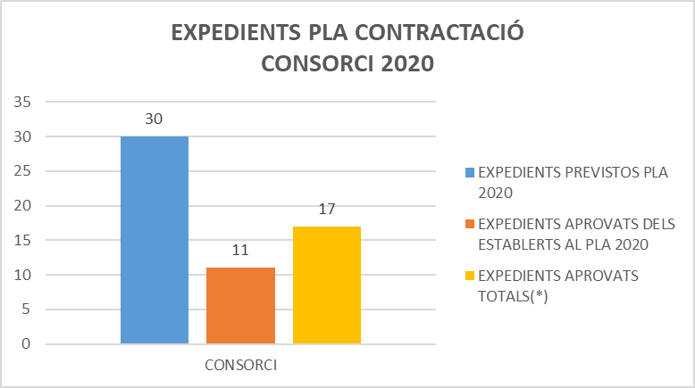
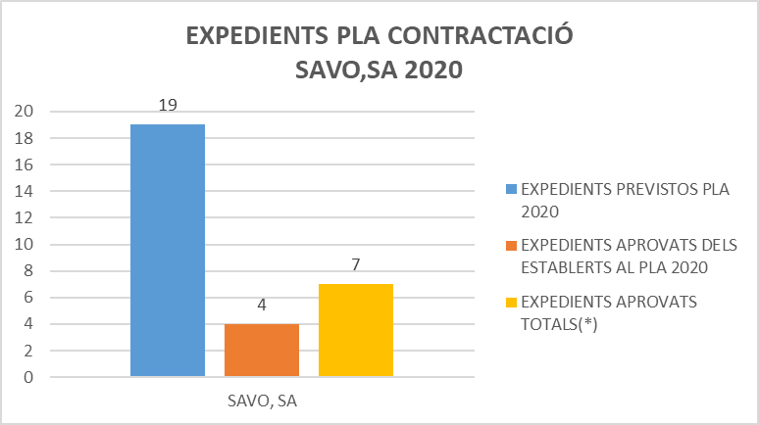
(*) Els expedients aprovats totals inclouen els aprovats segons el Pla, els aprovats de nou perquè han quedat deserts i els no previstos en el Pla. Pel cas dels expedients no previstos en el Pla, aquests inclouen els derivats de la situació de la pandèmia de la COVID-19, imprevisible en el moment de l’aprovació dels Plans de contractació de l’any 2020. Per al Consorci, s’inclouen també dos expedients que tot i ser recurrents no es van preveure.
Aquests expedients de contractació suposen un valor estimat total de 10.193.144,20 €. D’aquests, 2.551.957,48 € corresponen al Consorci i 7.641.186,72 € a SAVO, SA.
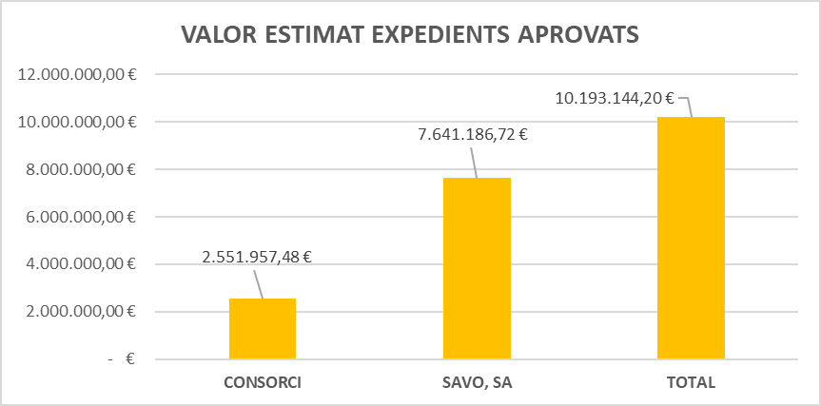
Dels expedients previstos al Pla que no s’han aprovat, tot seguit s’analitzen els principals motius pels que no s’han executat.
Tal com s’observa a la gràfica següent, per al Consorci, quatre dels expedients previstos finalment no s’han executat , dos dels expedients previstos s’han contractat per altres vies i tretze d’aquests s’han previst al Pla de contractació dels anys 2021-2024.
Els expedients contractats per altres vies han estat els següents:
- Servei de manteniment dels cargols sense fi i de les malles dels cargols, que s’ha executat a través del conveni de manteniment entre el Consorci i el CCB.
- Serveis postals per al Consorci i SAVO, SA, que pel volum que representa es fan per bestreta.
Els expedients que finalment no s’han executat són els següents:
- Serveis de pintura de l'estructura de deshodorització, d’acord amb les indicacions de l’àrea donat que hi ha la previsió de l’ampliació de la planta i aquestes estructures es veuran afectades. D’altra banda, no hi havia prou partida de manteniment per executar-la.
- Servei d'inspecció ambiental integrada per el Consorci per a la Gestió dels Residus del Vallès Oriental, no s’ha licitat ja que és un import inferior a 15.000€ i es tracta d’un servei que no es fa anualment. Per tant, en cas de ser necessari es farà un contracte menor.
- Serveis de préstec bancari per a la compra de vehicles. Aquest expedient estava previst tant al Pla del Consorci com al de SAVO, SA. Finalment la licitació es va fer a través de SAVO, SA.
- Servei de manteniment del programa de manteniment de planta. Es tracta d’un programa de propietat la despesa de la qual està vinculada a aquest al servei principal (Disposició addicional 9a LCSP).
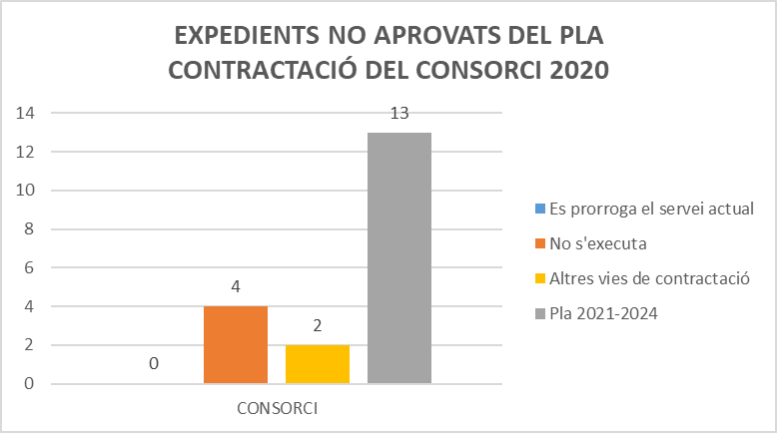
Per a SAVO, SA, un dels expedients de contractació previstos es prorroga i per tant no és necessari tornar-ho a licitar, dos dels expedients no s’executen i els dotze restants s’han previst al Pla de contractació dels anys 2021-2024.
Els expedients que no s’han executat i l’expedient prorrogat són els següents:
- Serveis de neteja de contenidors de càrrega posterior. Es prorroga el contracte existent i no és necessari licitar.
- Serveis d'execució del pla de formació. No s’executa per indicacions del responsable, ja que les formacions s’executen en funció de les necessitats de les diferents àrees.
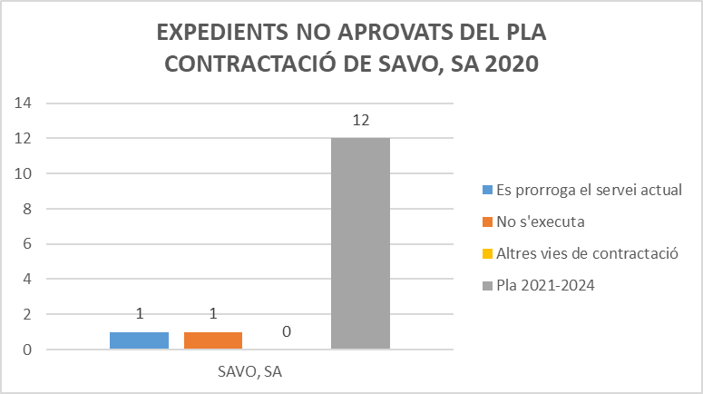
En l’aprovació del Pla de Contractació es varen definir diferents indicadors per a la valoració i avaluació del Pla de contractació. Aquests es van dividir en dos grups, que s’analitzen a continuació:
1. Indicadors establerts per la Comissió Europea
2. Altres indicadors definits pel Consorci i SAVO, SA
1. Indicadors establerts per la Comissió Europea
El resultat de l’anàlisi de la contractació del Consorci i SAVO, SA, per a l’any 2020 tenint en compte els indicadors de la UE és el següent:
El resultat obtingut es considera una bona pràctica d’acord amb els indicadors de la UE
El resultat obtingut es considera acceptable d’acord amb els indicadors de la UE
El resultat obtingut es considera un mal valor d’acord amb els indicadors de la UE

INDICADORS UE | CONSORCI | SAVO, SA
1. Percentatge d’expedients amb un sol licitador | 21% | 50%
Segons els indicadors de la UE es considera bona pràctica que com a màxim el 10% d’expedients tinguin un sol licitador. Es considera un mal valor si més del 20% del contractes tenen un sol licitador.
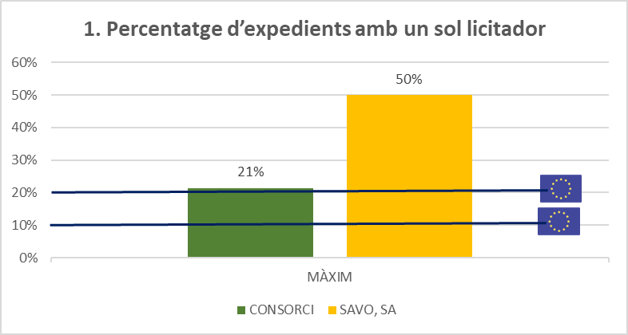
Aquest primer indicador mostra que un 21% dels contractes que s’han publicat al Consorci (i que no han quedat deserts per manca de licitadors) l’any 2020 han tingut un únic licitador, un percentatge que, segons l’informe de la Comissió Europea, es situaria 1 punt percentual per sobre del límit europeu del 20%, i molt per sobre del 10% que es considera una bona pràctica. En el cas de SAVO, SA, aquest percentatge és del 50%. Pel cas de SAVO, SA, el baix nombre d’expedients de contractació i l’especialització d’aquests, fa que el percentatge d’expedients amb un sol licitador sigui elevat. Concretament es tracta de tres expedients de contractació, dos dels quals corresponen a la operació de crèdit a llarg termini i el tercer al servei de neteja i desinfecció de contenidors.

2. Percentatge d’expedients no sotmesos a procediment de contractació pública | 1,34% | 10,36%
D’acord amb els indicadors de la Unió Europea, si la proporció d’expedients de contractació sense cap licitació és superior al 10%, és una mala pràctica, mentre que si és inferior al 5% es considera un bon valor.

En aquest cas, s’han extret els percentatges en funció de la facturació total l’any 2020, tenint en compte quin percentatge d’aquesta s’ha fet sense cap procediment de contractació associat.

Per al cas del Consorci només un 1,34% del total estarien en aquesta situació, pel que és una bona pràctica d’acord amb els indicadors de la Unió Europea. Pel que fa a SAVO, SA, aquest valor, se situ al voltant del 10% i està al límit del que es considera una mala pràctica. La planificació i el compliment de l’execució del pla de contractació han de fer que aquests valors remetin fins al que es considera una bona pràctica de contractació.

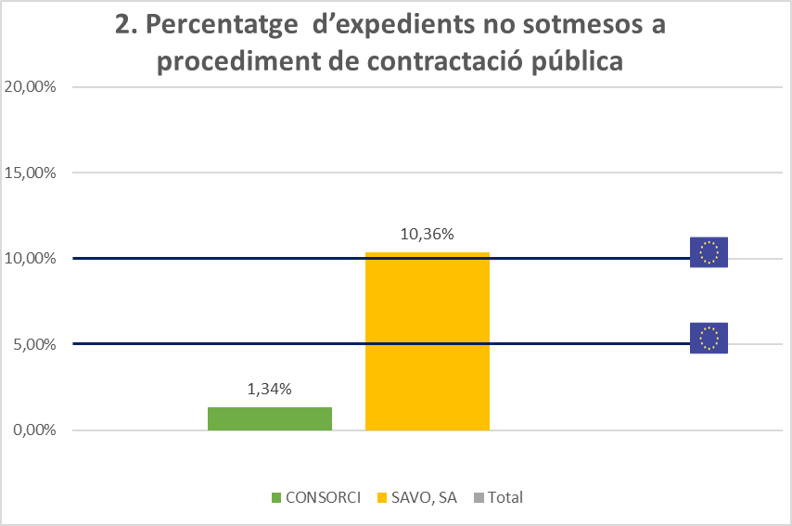

3. Percentatge de publicació dels expedients de contractació | 94% | 100%
El tercer indicador mostra que s’ha donat publicitat a un 94% dels contractes que s’han publicat des del Consorci, en concret, el 6% restant correspon al contracte de subministrament, transport, descàrrega, implantació i posada en marxa d’una pretrituradora en capçalera de la línia de pretractament sec de la Planta de digestió anaeròbica i compostatge del Consorci, que es va fer mitjançant procediment negociat sense publicitat després de quedar desert en una licitació mitjançant procediment obert.
Per a SAVO, SA, aquest percentatge ha estat del 100%.
La Comissió Europea estipula que el nivell òptim per aquest indicador es d’un nivell superior al 5%.

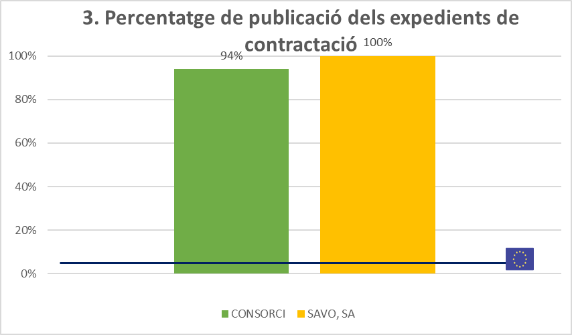

4. Percentatge de contractació cooperativa | 3,89% | 15,68%
En referència al quart indicador, el Consorci ha portat a terme un total de 3,89% de la seva contractació l’any 2020 de forma cooperativa amb SAVO, SA o amb Acords Marc de l’ACM, un valor que segons l’informe de la UE, està lluny del 10% dels barems acceptats com a satisfactoris de la UE (superior al 10%). Per contra, SAVO, SA, sí que supera aquest percentatge amb un 15,65% de la contractació de forma cooperativa.

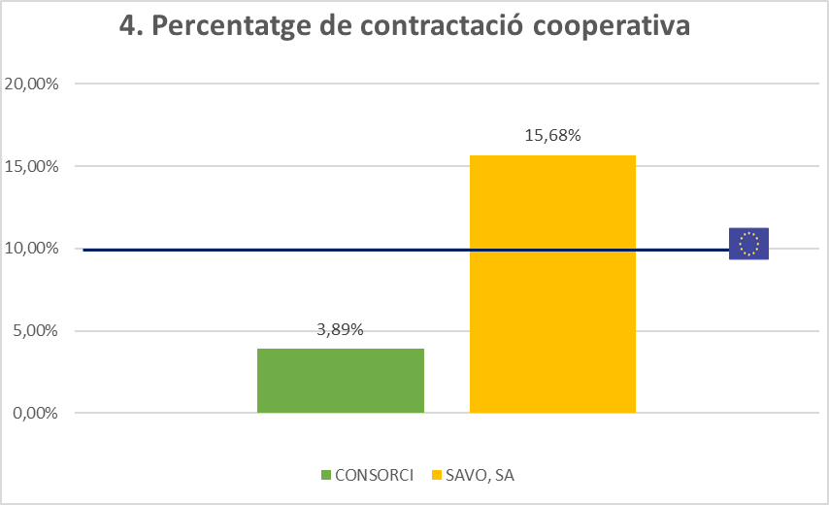
5. Percentatge de procediment basats només en l’adjudicació sobre el preu més baix | 0% | 29%
Segons els indicadors de la UE es considera bona pràctica que com a màxim el 80% d’expedients s’adjudiquin només en base a preu.

El cinquè indicador indica que ni el Consorci no ha basat cap de les seves adjudicacions contractuals en base a un sol criteri de preu, ja que, tot i que en alguns contractes aquest criteri tingui el percentatge més alt de puntuació, no hi ha cap licitació que no incorpori alguna altre criteri a mode de buscar la millor relació qualitat preu tal com s’exposa a la LCSP.

Pel que fa a SAVO, SA, només els dos expedients corresponents a la contractació d’una operació de crèdit a llarg termini es basen únicament en criteris relacionats amb el preu.

En referència als barems òptims de la Comissió Europea per aquest indicador, en aquest cas concret el llindar òptim és del 0% a 80%.

6. Període entre la presentació d’ofertes i l’adjudicació segons tipologia de contracte
Segons els indicadors de la UE es considera bona pràctica que el termini entre la presentació de les ofertes i l’adjudicació sigui inferior a 120 dies.

A les gràfiques següents es mostra com tant per als contractes harmonitzats com per als no harmonitzats, els terminis d’adjudicació estan per sota del màxim establert per la UE.

Per al contractes harmonitzats, aquest període ha estat de 65 dies per al Consorci, mentre que a SAVO, SA, no hi ha hagut cap procediment harmonitzat que hagi estat adjudicat.

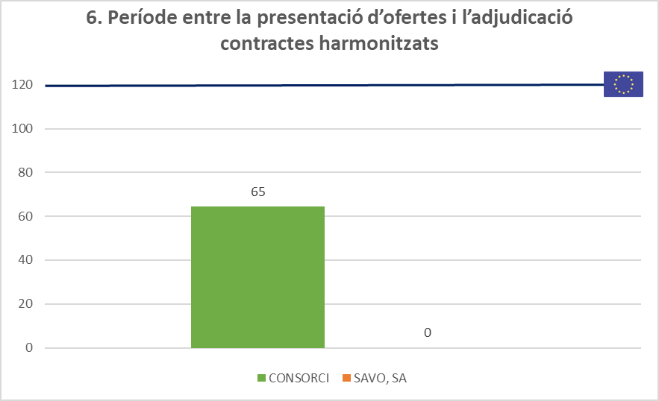

El sisè indicador ens diu que el temps mitjà de decisió per part del Consorci és de 58 dies des de la finalització del termini de proposició de les ofertes fins a l’adjudicació. Per a SAVO, SA, aquest temps ha estat de 32 dies de mitjana. Per tant, ambdós entitats estan en un llindar òptim pel que fa a aquest indicador.

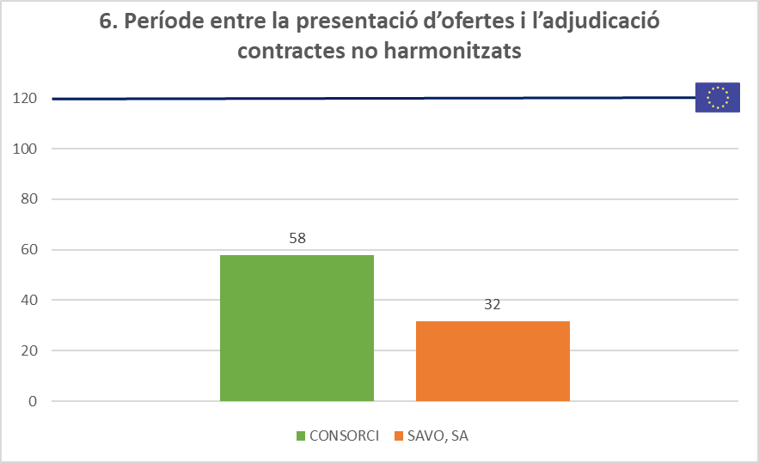

7. Percentatge d’adjudicació a PIMES | 85% | 75%
Segons els indicadors de la UE es considera bona pràctica que més del 60% de contractes s’adjudiquin a PIMES.

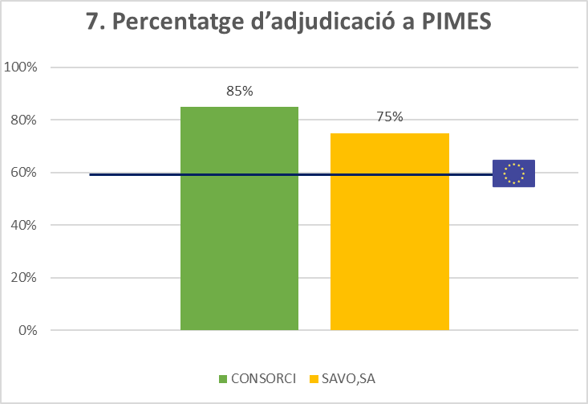

El setè indicador exposa que fins a un 85% dels adjudicataris dels expedients de contractació del Consorci i el 75% dels de SAVO, SA, l’any 2020 van ser PIMES, unes xifres dins dels barems òptims de la Comissió Europea (>60%).

8. Percentatge de participació de PIMES | 86% | 88%
Segons els indicadors de la UE es considera bona pràctica que més del 80% dels licitadors siguin PIMES.

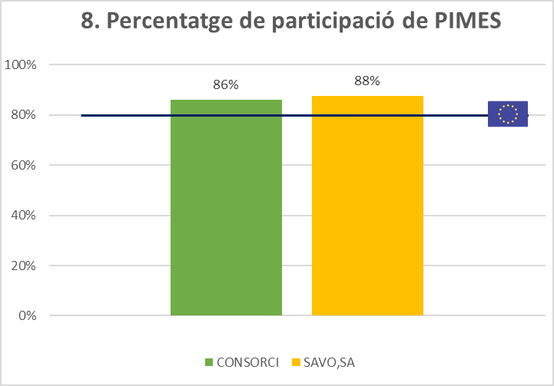

En referència al vuitè indicador, aquest ens indica que dels licitadors que s’han presentat l’any 2020 a les licitacions del Consorci, un 86% son PIMES, una puntuació que es situa dins del llindar òptim segons els estàndards europeus (>80%). Pel cas de SAVO, SA, aquest percentatge ha estat del 88%.

9. Percentatge de procediments dividits en lots | 35% | 0%
Segons els indicadors de la UE es considera bona pràctica que més del 40% dels expedients de contractació tinguin lots. Es considera un mal valor si menys del 25% del contractes tenen lots.

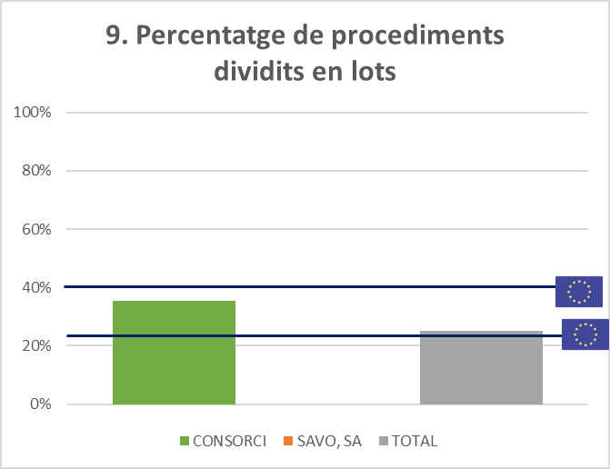

El novè indicador exposa que un 35% dels expedients de contractació del Consorci estan dividits en lots. Aquesta xifra està per sota de l’òptim indicat per la UE, que seria un 40%, però per sobre del llindar que es consideraria un mal valor (25%).

Pel cas de SAVO, SA, no hi ha cap procediment de licitació dels iniciats al 2020 que tingui lots, pel que està molt lluny dels valors recomanats per la UE. Val a dir, que l’objecte dels diferents contractes en feia inviable la lotització d’aquests:

- Per als serveis de retirada, transport i tractament d’olis vegetals usats de les deixalleries del Consorci, no es preveu la divisió per lots del contracte donat que es tracta d’una licitació que prové de que es declarés desert el lot corresponent a aquest servei en concret.
- Per l’Acord marc del subministrament d’equips de protecció individual i altres articles enfront la pandèmia de la COVID’19, no es va establir cap divisió per lots, ja que es tracta del subministrament d'articles i elements de seguretat els quals es fan necessaris davant la situació sanitària causada pel virus de la COVID'19. Alhora, es decideix no dividir en lots perquè els articles objecte de l'Acord marc són d'una única tipologia i perquè així, la licitació sigui d'un volum de negoci suficientment atraient com per a promoure la participació d'empreses.
- Per als serveis d’auditoria dels comptes anuals de Serveis Ambientals del Vallès Oriental, SA, la tipologia de contracte no permet la divisió per lots.
- Per a l’operació de crèdit per al finançament de vehicles, tampoc s’ha lotitzat per la especificitat de l’expedient de contractació, si bé si que permetia l’adjudicació a més d’un licitador.
- Pel servei de neteja i desinfecció interior de contenidors de càrrega lateral de Serveis Ambientals del Vallès Oriental, SA, no es considera viable la divisió per zones del contracte, designant cada zona a un lot, ja que el vehicle que fa la neteja de contenidors (contractista) ha de fer el servei darrera del vehicle de SAVO, SA, que fa el buidat dels contenidors. Les rutes de recollida de residus, i part tant de neteja de contenidors, varien en funció de les fraccions de residus que es recullen. D’altra banda, aquestes rutes no són úniques per a cada municipi, sinó que una mateixa ruta inclou diferents municipis. Aquest fet fa inviable tècnicament i logísticament la divisió per lots del servei objecte del contracte ja que aquest servei no té un patró comú i no podem agrupar les neteges territorialment.

10. Percentatge d’expedients amb objecte i necessitats del contracte amb informació insuficient | 0% | 0%
11. Percentatge de licitacions adjudicades de les que no es publica informació de l’adjudicació | 0% | 0%
Pel que fa al desè i onzè i dotzè indicador, el Consorci i SAVO, SA, han obtingut la mateixa puntuació percentual, un 0%. Això indica que no hi ha hagut manca d’informació en cap dels sentits que descriuen i mesuren els indicadors.

En referència als barems de la UE per als dos indicadors, aquests són tots iguals i situen en un nivell òptim tots els resultats inferiors al 3%.

12. Percentatge de licitacions sense publicitat i/o transparència | 6% | 0%
Pel que fa al dotzè indicador, i d’acord amb el que s’ha explicat al tercer indicador, s’ha donat publicitat a un 94% dels contractes que s’han publicat des del Consorci, en concret, el 6% restant correspon al contracte de subministrament, transport, descàrrega, implantació i posada en marxa d’una pretrituradora en capçalera de la línia de pretractament sec de la Planta de digestió anaeròbica i compostatge del Consorci, que es va fer mitjançant procediment negociat sense publicitat després de quedar desert en una licitació mitjançant procediment obert.

Per a SAVO, SA, aquest percentatge ha estat del 0%.

Val a dir, però que tots els expedients s’ha executat amb transparència d’acord amb la LCSP.
En referència als barems de la UE situa en un nivell òptim tots els resultats inferiors al 3%.

2. Altres indicadors definits pel Consorci i SAVO, SA
A continuació s’exposa el resultat de l’anàlisi de la contractació del Consorci per a l’any 2020 tenint en compte els indicadors definits pel mateix Consorci i SAVO, SA:
1. Percentatge de contractes adjudicats (per nombre d’expedients i per valor estimat)
El primer indicador definit exposa que del total de contractes publicats per l’entitat, la xifra dels que finalment s’adjudiquen respecte a aquesta totalitat és d’un 62,5% per al Consorci i d’un 57,1% per a SAVO, SA.
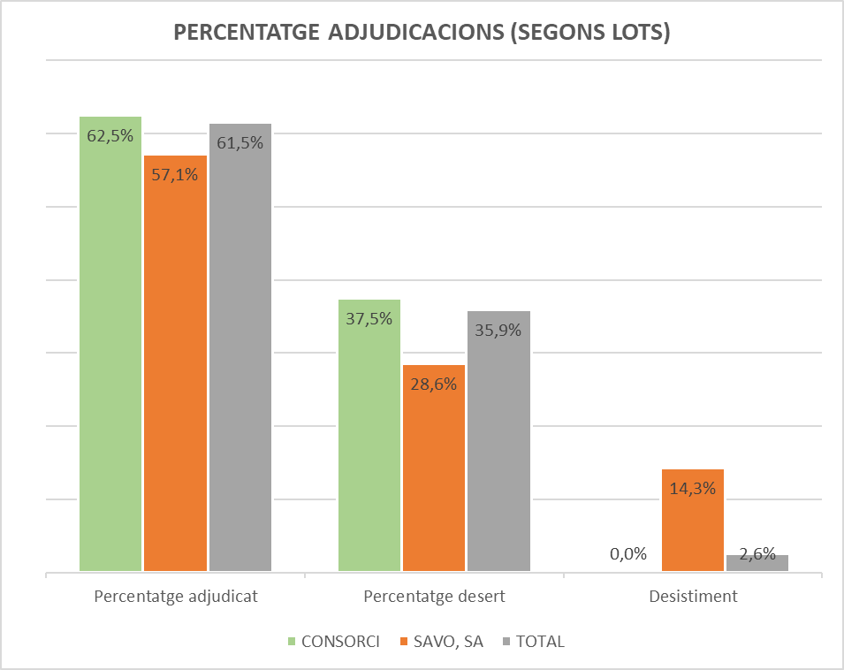

Aquest percentatge si es té en compte el valor estimat dels contractes en comptes del nombre d’expedients incrementa fins a un 78,80% al Consorci, però disminueix fins a un 49,1% a SAVO, SA. Aquesta disminució de SAVO, SA, és degut a que es va desistir del procediment de contractació d’un dels contractes amb més impacte econòmic, com és la operació de crèdit per al finançament de vehicles.
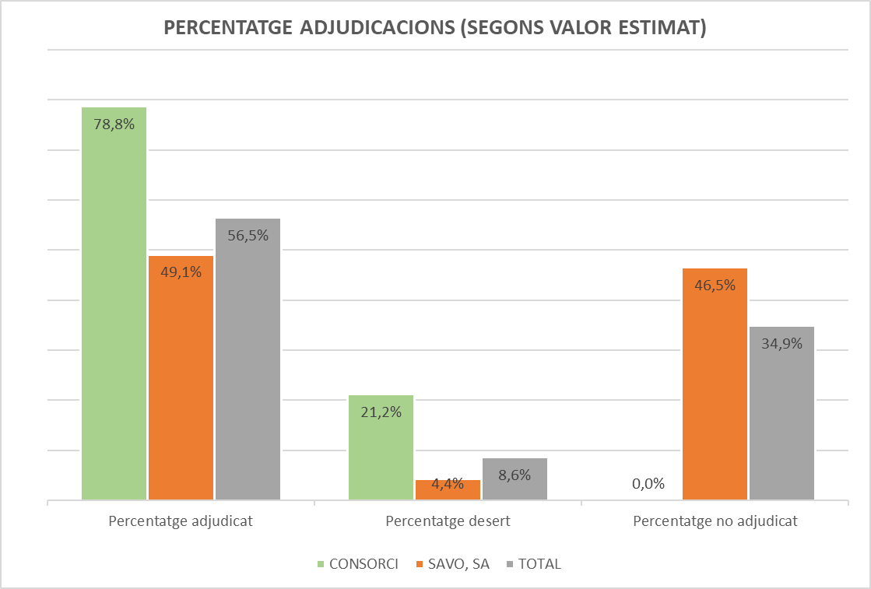

2. Mitjana de licitadors
El màxim de licitadors que han concorregut a un expedient de contractació ha estat de 9 per a SAVO, SA, i de 12 per al Consorci, essent la mitjana de 2,3 i 3,4 respectivament.

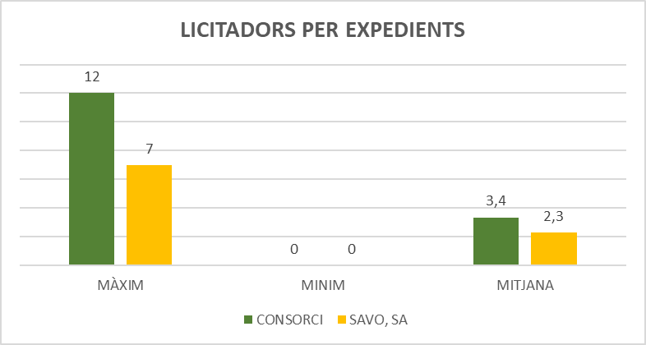

Si no es tenen en compte les licitacions que s’han declarat desertes per falta de licitadors, aquesta mitjana de licitadors passa a ser de 2,7 licitadors per a SAVO, SA, i de 4,1 licitadors per al Consorci.

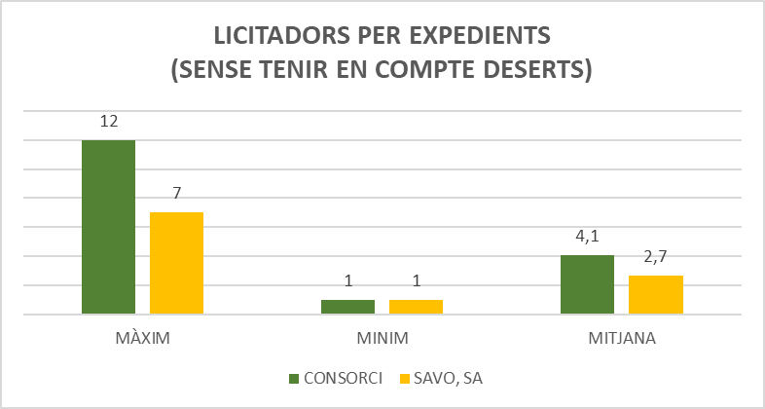

3. Criteris d’adjudicació: percentatge de criteris econòmics d’adjudicació i percentatge d’altres criteris d’adjudicació (criteris ambientals, criteris socials, criteris tecnològics i millores en els serveis)
En referència als criteris d’adjudicació, el Consorci i SAVO, SA, han repartit els punts de la manera següent:
Pel cas del Consorci, un 79,6% dels punts de la valoració de les ofertes s’han atorgat a criteris econòmics, un 15,4% a millores en les prestacions dels contractes, un 3,7% a criteris socials i un 1,3% a criteris ambientals.
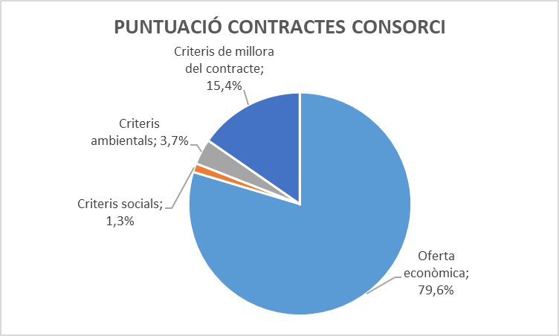

Pel cas de SAVO, SA, un 73,2% dels punts de la valoració de les ofertes s’han atorgat a criteris econòmics, un 19,2% a millores en les prestacions dels contractes, un 3,9% a criteris ambientals i un 3,7% a criteris tecnològics.
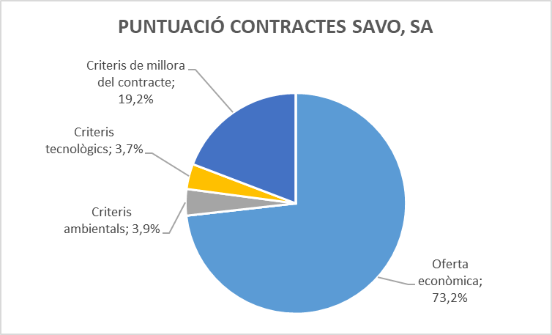

4. Percentatge de contractes reservats
L’any 2020 no s’han iniciat expedients de licitacions reservats, si bé actualment hi ha dos contractes licitats anteriorment que s’executen per empreses d’inserció laboral.
5. Percentatge de contractes que incorporen perspectiva de gènere
Un 0% dels contractes del Consorci i de SAVO, SA, incorporen la perspectiva de gènere per al 2020.
Això no obstant, ambdós entitats, en els contractes de serveis, incorporen com a condició especial d’execució que els salaris que es paguin als treballadors incorporats al servei han de ser iguals per a homes i dones.
D’altra banda, els Plecs que regeixen els expedients de contractació, estableixen entre d’altres, com a criteri de desempat que el major percentatge de dones ocupades a la plantilla de cadascun dels licitadors.
6. Reducció de la despesa (durada inicial del contracte)
La reducció de la despesa respecte del pressupost base de licitació per als contractes licitats ha estat d’un 21% per al Consorci i d’un 65% per a SAVO, SA. Val a dir, pel cas de SAVO, SA, que hi ha un contracte que suposa un increment en l’ingrés previst, de manera que seria una reducció del 14% de la despesa i un increment del 43% dels ingressos.
Valor estimat | CONSORCI | SAVO, SA |  | TOTAL
Valor estimat | Despesa | Despesa | Ingrés | TOTAL
Valor estimat anual contractes adjudicats | 1.219.005,26 € | 76.449,53 € | 27.939,00 € | 1.267.515,79 €
Import adjudicació estimat anual | 964.078,89 € | 66.113,56 € | 49.358,90 € | 980.833,55 €
Reducció despesa durada inicial respecte valor estimat contracte | 21% | 14% | 43% | 23%

23%
REDUCCIÓ DESPESA PREVISTA LICITACIONS: 286.682,24 €

No s’ha tingut en compte per a aquest indicador el contracte de la operació de crèdit a llarg termini.
7. Procedència dels operadors econòmics adjudicataris
Només el 5% dels adjudicataris dels contractes del Consorci han estat a empreses de fora de Catalunya. La resta, un 65% S’han adjudicat a empreses del Barcelonès, un 10% a empreses del Segrià i un 5% a cadascuna de les comarques següents: Maresme, Tarragonès, Vallès Oriental i Gironès.
A SAVO, SA, el 50% de les adjudicacions han estat a empreses del Vallès Occidental, un 25% a empreses del Barcelonès i un 25% de fora de Catalunya..
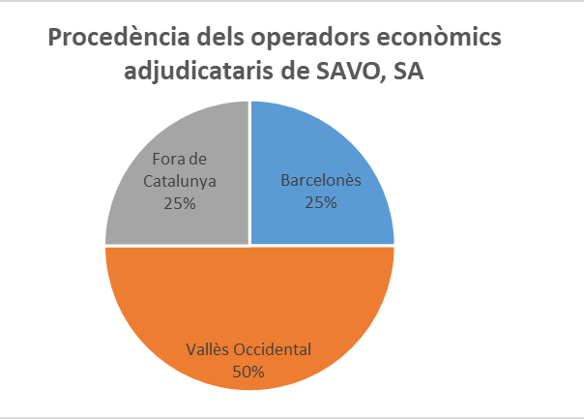

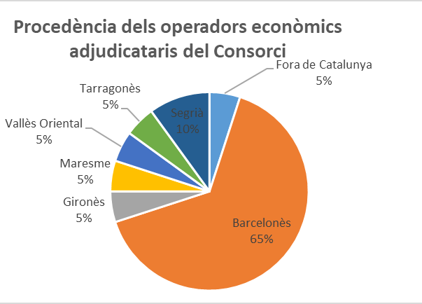

Contractes liquidats
A continuació, s’indiquen el nombre de contractes que el Consorci i SAVO, SA, han liquidat aquest any 2020:
CONTRACTES LIQUIDATS
CONSORCI | SAVO, SA
10 | 4

Retrospectiva i evolució
Tal com s’ha esmentat anteriorment, a continuació es mostra una evolució dels indicadors que es disposen de l’any 2019 en comparació amb les dades del 2020 per tal de veure l’evolució dels indicadors dels quals es disposen.
A la primera taula es pot observar la informació dels diferent plans de contractació que ambdues entitats van aprovar i el nombre d’expedients que hi figuraven. Per altra banda, també s’hi pot veure el nombre final d’expedients convocats entre els quals hi pot haver expedients que no estiguessin previstos al Pla de contractació.
 | 2019 |  |  | 2020
 | CONSORCI | SAVO,SA |  | CONSORCI | SAVO,SA
Aprovació del Pla de contractació | 14/12/2018 |  |  | 16/12/2019
Expedients previstos al Pla | 39 | 19 |  | 30 | 19
Expedients aprovats | 24 | 16 |  | 17 | 7
Expedients no aprovats dels previstos al Pla | 15 | 3 |  | 19 | 15

A la segona taula s’hi observen els valors estimats dels expedients convocats, el percentatge d’expedients que es divideixen en lots i el total de contractes adjudicats en base als lots i al valor estimat que representen.

 | 2019 |  |  | 2020
 | CONSORCI | SAVO,SA |  | CONSORCI | SAVO,SA
Valor estimat dels expedients convocats | 18.637.790,48 € | 14.837.099,31 € |  | 2.551.957,48 € | 7.641.186,72 €
Valor estimat total | 33.474.889,79 € |  |  | 10.193.144,20 €
Total de contractes adjudicats considerant els lots | 56,4% | 52,6% |  | 62,5% | 57,1%
Total de contractes adjudicats en base al valor estimat que representen | 79,2% | 82,5% |  | 78,8% | 49,1%

Tot seguit s’analitzen els diferents indicadors definits en comparativa dels anys 2019-2020. Aquesta comparativa només es fa per als indicadors dels que es disposa informació de l’any 2019.
INDICADORS UE
Percentatge d’expedients amb un sol licitador
Tal com s’ha indicat anteriorment, segons els indicadors de la UE es considera bona pràctica que com a màxim el 10% d’expedients tinguin un sol licitador. Es considera un mal valor si més del 20% del contractes tenen un sol licitador.
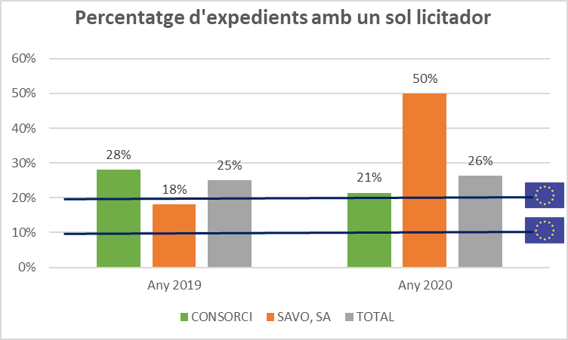
Aquest indicador mostra que tant l’any 2019 com l’any 2020, s’ha superat per a ambdues entitats el límit del 10% indicat per la UE i, excepte els expedients del SAVO, SA, per l’any 2019, s’ha superat també el límit, pel que es considera un paràmetre a millorar.
Percentatge de publicació dels expedients de contractació
La Comissió Europea estipula que el nivell òptim per aquest indicador es d’un nivell superior al 5%.
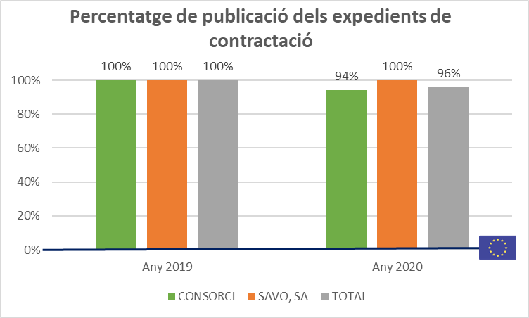
Tots els expedients de contractació derivats dels corresponents Plans de contractació han estat publicats a excepció d’un procediment negociat sense publicitat l’any 2020 per al Consorci. És per aquest motiu que es compleix amb aquest indicador.
Percentatge de procediment basats només en l’adjudicació sobre el preu més baix
Segons els indicadors de la UE es considera bona pràctica que com a màxim el 80% d’expedients s’adjudiquin només en base a preu.
Aquest indicador es compleix per als dos anys, ja que només l’any 2020, els dos expedients de contractació corresponents la contractació d’una operació de crèdit a llarg termini es basen únicament en la oferta econòmica, el que suposa un 29% dels contractes de SAVO, SA l’any 2020.
Per als contractes del Consorci l’any 2020 i els contractes de les dues entitats l’any 2019 no hi ha cap que es basi únicament en el preu per a la seva adjudicació.
Període entre la presentació d’ofertes i l’adjudicació segons tipologia de contracte
Pel que fa als períodes entre la presentació d’ofertes i l’adjudicació dels contractes, aquests han incrementat respecte els valor de l’any 2019. Tot i amb això, tant l’any 2019 com l’any 2020 els períodes estan molt per sota dels 120 dies indicats pels indicadors de la UE.

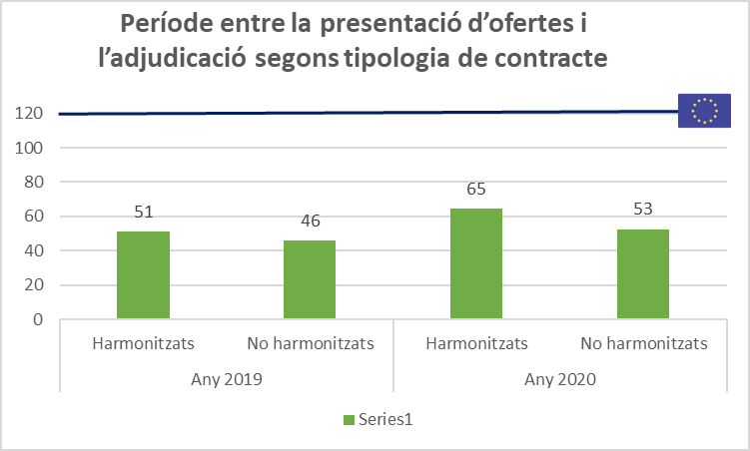

Percentatge d’adjudicació a PIMES
A la gràfica següent s’observa com tant l’any 2019 com l’any 2020, es compleix amb aquest indicador de la UE, ja que més de 60% dels contractes s’han adjudicat a PIMES. Aquest percentatge, a més, ha incrementat l’any 2020.

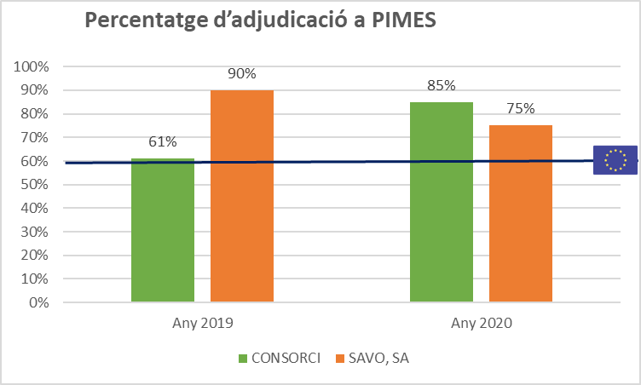

Percentatge de procediments dividits en lots
Pel que fa a l’indicador corresponent als procediments dividits en lots, l’any 2019 s’obté un millor resultat que l’any 2020 per a les dues entitats.

Mentre que al 2019 la mitjana d’expedients amb lots és del 26% i no es supera el 40% indicat per la Unió Europea, al 2019 era del 50% complint així amb aquest indicador.

Val a dir, que en el moment de plantejar els expedients de contractació sempre es té en compte la possibilitat de fer lots dins del contracte però que la tipologia dels contractes no sempre ho permet.

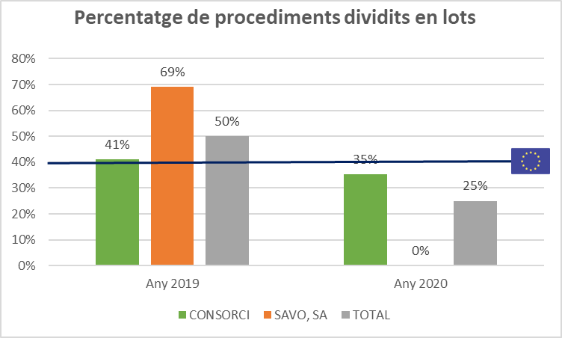

Percentatge d’expedients amb objecte i necessitats del contracte amb informació insuficient
Percentatge de licitacions adjudicades de les que no es publica informació de l’adjudicació
Els dos indicadors anteriors, obtenen la mateixa puntuació percentual per als anys 2019 i 2020, un 0%. Això indica que no hi ha hagut manca d’informació en cap dels sentits que descriuen i mesuren els indicadors. D’aquesta manera, es tracta d’un bon resultat per a aquests indicadors als que la UE fixa un màxim del 3%.
Percentatge de licitacions sense publicitat i/o transparència
Pel que fa a aquest indicador, l’any 2019 totes les licitacions varen ser publicades i es van dur a terme amb criteris de transparència. Per al 2020, s’ha donat publicitat a un 94% dels contractes que s’han publicat des del Consorci, en concret, el 6% restant correspon al contracte de subministrament, transport, descàrrega, implantació i posada en marxa d’una pretrituradora en capçalera de la línia de pretractament sec de la Planta de digestió anaeròbica i compostatge del Consorci, que es va fer mitjançant procediment negociat sense publicitat després de quedar desert en una licitació mitjançant procediment obert, una de les opcions que planteja la LCSP.
Per a SAVO, SA, aquest percentatge ha estat del 0%.

INDICADORS DEFINITS PEL CONSORCI I SAVO, SA
Percentatge de contractes adjudicats (per nombre d’expedients i per valor estimat)
El percentatge d’expedients adjudicats ha incrementat en el conjunt de les dues entitats l’any 2020, passant d’un 55% l’any 2019 a un 62% l’any 2020.
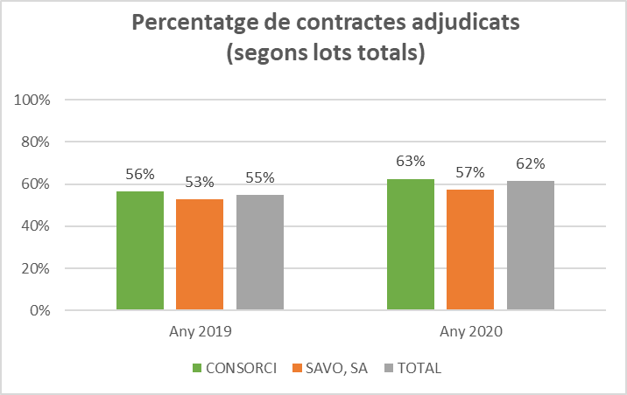
Per contra, aquest valor ha disminuït si es té en compte el valor estimat dels contractes. Aquesta disminució es deu a que un dels contractes que no es va adjudicar de SAVO, SA, correspon a la operació de crèdit, amb un valor estimat que suposa el 47% del total del valor estimat dels expedients de contractació de SAVO, SA.
Per contra, per al Consorci es manté el percentatge de contractes adjudicats segons valor estimat total.

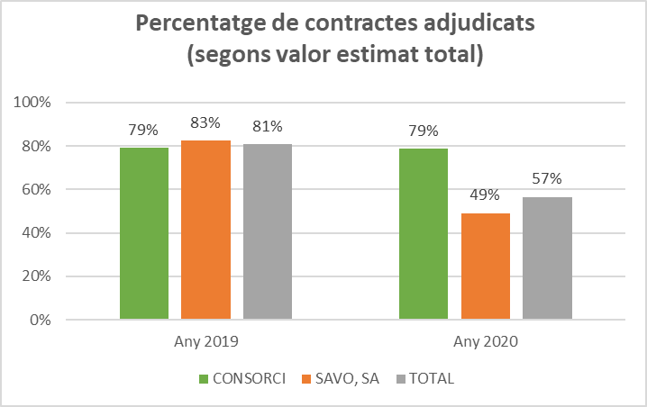

Mitjana de licitadors
Tal com es mostra a la gràfica següent la mitjana de licitadors que han concorregut per a cada expedient de contractació ha incrementat respecte l’any 2019 per a les dues entitats, el que suposa una millora respecte l’any anterior.

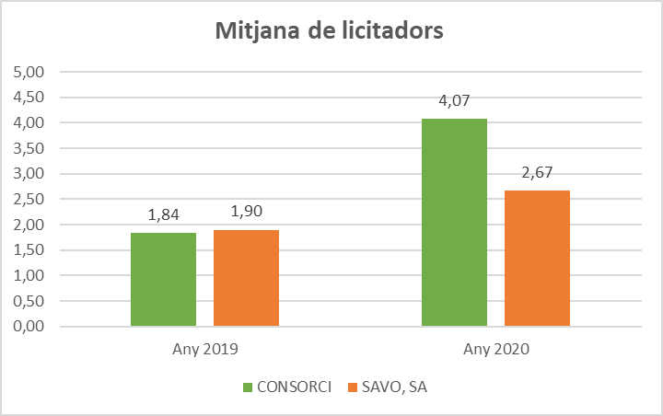

Criteris d’adjudicació: percentatge de criteris econòmics d’adjudicació i percentatge d’altres criteris d’adjudicació (criteris ambientals, criteris socials, criteris tecnològics i millores en els serveis)
En referència als criteris d’adjudicació, el Consorci i SAVO, SA, han repartit els punts de la manera següent s’observa una disminució en 2 punts percentuals en el criteri de valoració econòmica.
Pel que fa a la resta de criteris es mantenen similars a l’any 2019 a excepció dels expedients que incorporen perspectiva de gènere que han disminuït respecte l’any 2019.
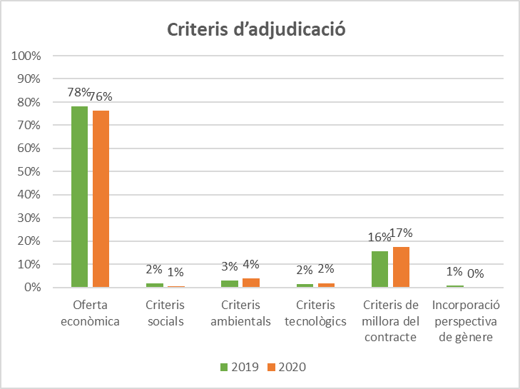

Percentatge de contractes reservats.
L’any 2020 no s’han iniciat expedients de licitacions reservats, metre que l’any 2019, un 2,2% de contractes eren reservats.
Reducció de la despesa (durada inicial del contracte)
Pel que fa a la reducció de la despesa respecte del pressupost base de licitació per als contractes licitats ha estat d’un 23% l’any 2020 i d’un 17% l’any 2019.

2020
23%
REDUCCIÓ DESPESA PREVISTA LICITACIONS: 21% Consorci i 14% SAVO
+
43% INCREMENT INGRÉS
2019
17%
REDUCCIÓ DESPESA PREVISTA LICITACIONS: 19% Consorci i 13% SAVO

Procedència dels operadors econòmics adjudicataris
Mentre que l’any 2019, el 65% d’adjudicataris eren de Catalunya i només un 35% de la resta d’Espanya, l’any 2020 el percentatge d’adjudicataris de Catalunya ha incrementat fins a un 88%.
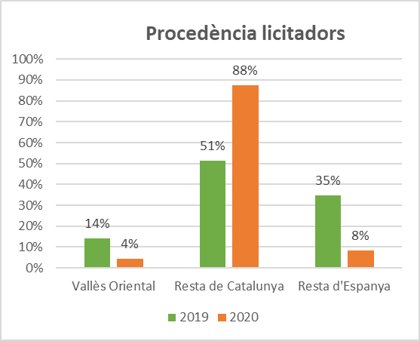

Finalment, la següent taula mostra el nombre d’expedients contra els que s’ha interposat un recurs o en els que s’ha iniciat una revisió d’ofici.
 | 2019 |  |  | 2020
 | CONSORCI | SAVO,SA |  | CONSORCI | SAVO,SA
Expedients amb interposició de recurs al Tribual Català de Contractes | 1: Desestimat | 2: Estimats parcialment |  | 0 | 0
Expedients en els que s'ha iniciat una revisió d'ofici | 1: Favorable | 0 |  | 0 | 0

REPTES I OPORTUNITAS DE FUTUR
Un cop analitzada tota la informació corresponent a les dades de la contractació del Consorci i SAVO, SA, l’any 2020, és hora d’exposar els reptes i oportunitats que ambdues entitats tenen per endavant a curt termini i també a llarg termini.
En primer lloc, un dels primers objectius que s’han marcat de cara als propers exercicis és el d’augmentar el nombre d’expedients aprovats respecte a la previsió del Pla de contractació. Una bona planificació de la contractació així com el compliment dels plans de contractació evitarà procediments sense cap expedient de contractació que els suporti.
En segon lloc i, en concordança amb els indicadors, un repte de futur és el d’incrementar el nombre de licitadors que es presenten a les licitacions que es publiquen, ja que d’aquesta manera hi haurà una major competitivitat i s’obtindrà una major relació qualitat –preu en els diferents contractes que es publiquin.
En tercer lloc, un dels aspectes que han mostrat els indicadors és que tot i complir amb els paràmetres considerats com a òptims per la Comissió Europea, el criteri preu segueix predominant respecte la resta. En aquest sentit, i per tal d’incrementar el grau de la relació qualitat preu tal com s’indica a la LCSP, un dels reptes a assolir en els propers exercicis és la diversificació de criteris d’adjudicació, dins de les possibilitats que ofereixen la tipologia de contractes que es liciten.
Es destaca especialment i com a repte de futur la conveniència d’incloure clàusules mediambientals, socials i ètiques en els plecs per tal de contribuir a incrementar el grau de transparència de les entitats i el grau de respecte amb el medi ambient.
En quart lloc i, en relació amb els oferiments i els criteris d’adjudicació, un repte important i a destacar és el de realitzar un seguiment exhaustiu dels contractes per tal d’assegurar el correcte compliment d’aquests d’acord amb els plecs que els regeixen així com les obligacions que se’n derivin de l’oferta del contractista.
Aquest seguiment ha de permetre també, a més d’assegurar el compliment de les prescripcions d’aquests, la detecció de punts febles d’aquests per a la millora en el disseny de futurs contractes adaptats a les necessitats reals de les entitats i dels processos d’aquestes, així com permetre el control econòmic de les activitats que s’hi desenvolupen.
En cinquè lloc, tot i valorar positivament els bons resultats obtinguts a la major part dels indicadors, un dels reptes de futur és el de treballar per a mantenir i/o millorar els resultats.
En sisè lloc, es pretén potenciar la formació als tècnics i operaris, ja que, tal com ha conclòs l’auditoria d’Auditoria Fortuny, a les entitats hi ha personal molt hàbil però al qual els hi falta formació, pel que aquest ha de ser un dels punts a potenciar de cara al futur.
Finalment, en setè i últim lloc, tant el Consorci com SAVO, SA, tenen un repte molt important a curt termini, el qual és el procés d’ampliació de la planta que està situada al Centre Comarcal de Residus del Vallès Oriental. Aquest és un procés el qual alterarà en gran mesura l’activitat de les entitats, en tant que veuran com les activitats d’ampliació els obliga a canviar la localització de les seves respectives seus, pel que, aconseguir desenvolupar la seva activitat amb la major normalitat possible mentre duri el procés representa un repte majúscul però que, al mateix temps, representa una immensa oportunitat de cara al futur per tots els beneficis que comportarà.

CONCLUSIONS
La publicació de la memòria de la contractació està encaminada a refermar el compromís del Consorci i de SAVO, SA, amb la transparència institucional com a un eix clau de la relació entre l’Administració i la ciutadania. Tant és així que la publicació d’aquest document pioner a les entitats ha de fonamentar la publicació de futures memòries encaminades a la millora del desenvolupament institucional contínua. Així mateix, amb la publicació anual de les memòries de contractació s’ha d’encaminar l’horitzó de les entitats cap a la recuperació i l’increment de la confiança dels ciutadans envers la gestió pública, la facilitació i promoció del retiment de comptes i, finalment, la garantia de l’ètica dels gestors públics i els governants.
Pel que fa a l’activitat en matèria de contractació al Consorci i SAVO, SA, aquesta s’ha vist condicionada per un context imprevisible i sense precedents tal com ha estat l’any 2020 marcat per la pandèmia provocada per la COVID-19, les conseqüències de la qual, encara perduren a la societat. Això no obstant i ja que l’ activitat té la consideració de servei públic essencial aquesta situació no ha modificat en gran mesura les necessitats de contractació de les entitats. si bé és cert que alguns departaments ha hagut de redirigir recursos humans i econòmics a fer front a les conseqüències de la pandèmia, fet que ha comportat que algunes de les actuacions previstes per al 2020, per no ser prioritàries s’han traslladat al pla de contractació de 2021.
D’altra banda, la contractació de l’any 2020 s’ha vist alterada per la dificultat d’accedir a un crèdit a llarg termini per a la compra de vehicles per a SAVO, SA, del qual en depenia gran part del Pla de contractació d’aquesta entitat.
Resulta fonamental remarcar que els reptes de futur descrits en l’epígraf anterior marquen el camí a seguir per les entitats com a conseqüència de l’avaluació de l’activitat duta a terme. Així, es posa de manifest la importància cabdal de l’avaluació i la previsió de l’activitat desenvolupada, ambdues materialitzades en el Pla de contractació i en la memòria de la contractació, en seguiment de les doctrines de la CPI. Alhora, és vital no només conduir l’estudi i el tractament les dades a posteriori, sinó que per tal de ser capaços de realitzar una previsió el més ajustada possible a les necessitats de les entitats i de la societat, s’ha de portar un seguiment i un control exhaustiu de l’execució dels contractes a temps real a tall d’evitar males praxis o incompliments dels contractes.
Per tot l’esmentat anteriorment, es pot concloure dient que la redacció i la publicació de la memòria de la contractació de l’any 2020 i de les memòries successives, pretén ser el far que il·lumini el camí de les entitats cap a un model de gestió pública basada en la transparència institucional, l’ètica pública, la compra pública innovadora i la cooperació institucional.”

Article 28. Decret Legislatiu 2/2003, de 4 de novembre, pel qual s’aprova el Text refós de la Llei de l’organització comarcal de Catalunya. Diari Oficial de la Generalitat de Catalunya.
Organització de Cooperació i Desenvolupament Econòmics, 2017.
Comissió Europea, 2017. Single Market Scoreboard.
Tribunal de comptes, 2018. Informe global del sector público autonòmico, ejercicio del 2015.
Op. Cit.
Tribunal de comptes, 2018. Informe global del sector público autonòmico, ejercicio del 2015.
Oficina Antifrau de Catalunya, 2018.
FAD Legal Boutique, SLP, 2020. Proposta d’actuació i implantació del Protocol de prevenció del frau i la corrupció en matèria de contractació pública. P.1
Op. Cit. P.5
Guia de contractació pública innovadora, 2017.
Comissió Europea, 2017. Single Market Scoreboard.

